«ТЕЛЕМЕНЮ» ДЛЯ МАЛЬЧИШЕК И ДЕВЧОНОК

«Телеменю» для мальчишек и девчонок - так называлось исследование, которое было проведено общественной организацией "Спільна справа" совместно с кафедрой практической психологии и студентами Института психологии, истории и социологии Херсонского государственного университета.
На сегодняшний день многие представили науки и общественности обеспокоены негативным влиянием сцен экранного насилия на детскую и молодежную аудиторию. Прежде всего, речь идёт о том, что демонстрация на экране ТВ (как средства массовой информации) сцен насилия, равно как и постельных сцен, практически нарушает права ребенка, которые определены документами ООН (1991). Возросшее внимание к данной проблеме обусловлено достаточно высоким уровнем подростковой преступности в Украине, которая составляет 10% от общего уровня (при этом, некоторые авторы утверждают, что детская преступность приобретает масштабы национального бедствия) » [1; 2; 3; 7].
Средства массовой коммуникации сегодня представляют собой систему неформального образования и весьма существенно влияют на усвоение людьми всех возрастов широкого спектра социальных норм (основанных на ценностях).
В этих условиях самыми незащищёнными оказываются дети и молодежь: именно они существенно зависят от различного рода информационно-психологических воздействий. Одна из причин этого – доверчивость в восприятии информации, а также недостаточный жизненный опыт.
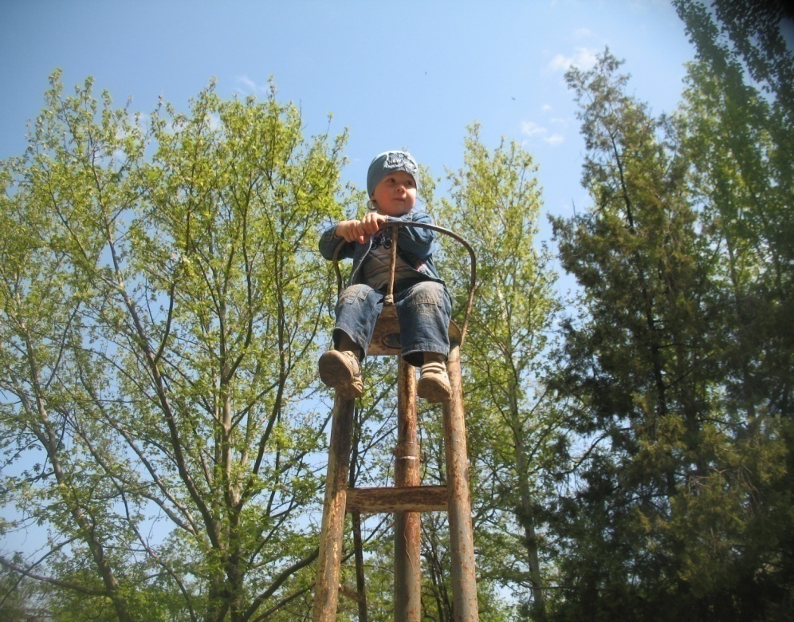
Ведущие теоретики и практики в области правовой культуры, среди прочих важных социальных причин, в качестве катализатора криминального поведения называют низкопробную телепродукцию [4; 5; 6]. Именно поэтому, вопросы, связанные с механизмами воздействия масс-медиа на детскую аудиторию и защитой прав ребенка приобретают все большую значимость. Права ребенка по отношению к аудиовизуальной информации заключаются, с одной стороны, в предоставлении детям полезной в социальном и культурном отношениях информации в соответствии с их возрастом, а с другой стороны, в защите от информации, наносящей вред благополучию детей (ст.17 Конвенции Прав ребенка). В связи с этим, в ряде развитых стран (США, Германии, Швеции и др. странах Европы) действует государственный контроль за медийным изображением насилия. В частности, фильмы, которые содержат сцены насилия, как правило, имеют гриф “PG” (Parantal Guidance) или “R” (Restricted), что соответственно означает: «просмотр фильма рекомендуется при сопровождении родителей» или «несовершеннолетние до 17 лет допускаются на сеанс только в сопровождении взрослых». У нас же такие защитные меры хотя и предприняты, поскольку Украина также присоединилась к Конвенции, но «не работают» (это будет рассмотрено далее при описании результатов исследования). Описанная ситуация информационного пространства, окружающая наших детей, обуславливает актуальность темы.
Цель данной статьи состоит в ознакомлении общественности с результатами мониторинга телевизионного репертуара относительно «насилия на экране». Под данным словосочетанием понимается аудиовизуальное изображение социального взаимодействия посредством психологического давления или реального применения физической силы вследствие чего возникают психологические и/или телесные повреждения, имущественный и моральный ущерб» [5, С.69].
В качестве объекта изучения выступали формы и содержание телепродукции.
Предметом исследования являлась частота демонстрации на экране ТВ негативной информации (которая потенциально может принести вред благополучию детей).
Основной метод исследования - контент-анализ телепередач и данных опроса.

В соответствии с целью и предметом исследования нами проводился мониторинг телепередач на протяжении одной недели (с 22 по 28 марта 2010 года) 7-ми наиболее популярных телеканалов: «1+1», «Интер», «СТБ», «Новый канал», «IСТV», «Украина», «Первый украинский» (популярность телеканала предварительно определялась на этапе пилотажного исследования на выборке из 273 человек). Поскольку нас, в первую очередь, интересовала тема воздействия экранного насилия на детскую и молодежную аудиторию, мы сознательно внесли некоторые временные ограничения при проведении мониторинга. Это проявлялось в том, что контент-анализ телепродукции проводился с 7 часов утра до 21 часа вечера (на протяжении 14 часов дневного времени) т.е. в то время, которое теоретически доступно для просмотра несовершеннолетними, в частности дошкольниками и младшими школьниками. Таким образом, общее время экспертных телепроб составило 686 часов (41160 минут!).
Всего нами было проанализировано 637 телепередач и 6909 рекламных роликов.
В ходе исследования мы фиксировали количество положительной и отрицательной информации, которая обрушивается на современного телезрителя. Кроме этого нас интересовал объем, время и влияние рекламы, транслируемой на разных украинских каналах. С этой целью кафедрой практической психологии Института психологии, истории и социологии Херсонского государственного университета были разработаны основные параметры проведения мониторинга украинских телевизионных каналов.
К положительным сигналам мы относили: выражение симпатии, любви, сочувствия; оказание моральной поддержки или помощи конкретными делами и действиями. При этом мы выделяли: количество позитивных действий, которые совершает позитивный персонаж; количество позитивных действий, которые совершает негативный персонаж; общее количество положительных действий. По нашему мнению, выражение чувств и позитивных действий с экрана телевидения способствует формированию ценностных установок на милосердие, доброту, честность, справедливость и т.п. Ведь еще Л.Н.Толстой писал, что «также как при совершенствовании знаний, более истинные, нужные знания вытесняют знания ошибочные и ненужные, при совершенствовании чувств посредством искусства, чувства низшие, менее добрые и менее нужные для блага людей вытесняются высшими, более добрыми, более нужными для этого блага» [8].
К отрицательным сигналам мы относили:
- различные акты насилия, а именно: физическое насилие (толчки, пощечины, удары кулаком, ногой, применение тяжелых предметов, оружия и других внешних воздействий, которые приводят к болевым ощущениям и травмам); психологическое (эмоциональное) насилие (угрозы, ругательства, запреты, издевательства, оскорбление словом и любое другое поведение, вызывающее отрицательную эмоциональную реакцию и душевную боль). В том числе, мы учитывали «запикивания», под которыми достаточно легко угадывались нецензурные выражения; сексуальное насилие (вид домогательства, выражаемый в форме навязанных прикосновений и других действий сексуального характера против воли жертвы). В том числе мы изучали такие отрицательные сигналы, в которых «насилие остается безнаказанным», «негативный исход», «жертвы явно испытывают боль»;
- действия с сексуальным подтекстом, которые, на наш взгляд, формируют отношение к сексу и телу. Человеческое, а чаще женское тело, рассматривается только как товар, который можно продать и купить;
- закадровый смех, который появляется даже в тех ситуациях, когда абсолютно не смешно. Косвенное негативное воздействие «закадрового смеха» может проявляться в обесценивании чувственной сферы человека и обеднении его переживаний.
РЕЗУЛЬТАТЫ ИССЛЕДОВАНИЯ.
С целью определения перечня каналов проведения мониторинга, а также телевизионных вкусов и мотивации просмотра современной молодежи мы провели социологический опрос среди студентов 1-5 курсов стационарной и заочной формы обучения специальности «Психология» Херсонского государственного университета и специальности «Правоведение» Одесского Национального университета имени Мечникова. Всего было опрошено 273 студента (возраст от 18 до 45 лет; средний возраст участников опроса – 24,5 лет).
Анализ данных, на вопрос: «Какие из телевизионных каналов вы смотрите чаще всего?», выявил следующее распределение:
Таблица 1 - Распределение выбора предпочитаемых телеканалов
среди участников опроса (%)
Перечень каналов | Выбор участников опроса в %
1+1 | 51,6
СТБ | 48,5
Новый канал | 36,4
М1 | 33,3
Интер | 30,3
ICTV | 20,2
Украина | 18,2
РТР | 18,2
ТНТ | 18,2
НТВ | 15,2
Скифия | 6,6
Муз TV | 6,4
НТН | 6,2
ТЕТ | 6,3
Каналы, получившие еще более низкие проценты выбора зрительских предпочтений, нами не представлены в данной таблице.

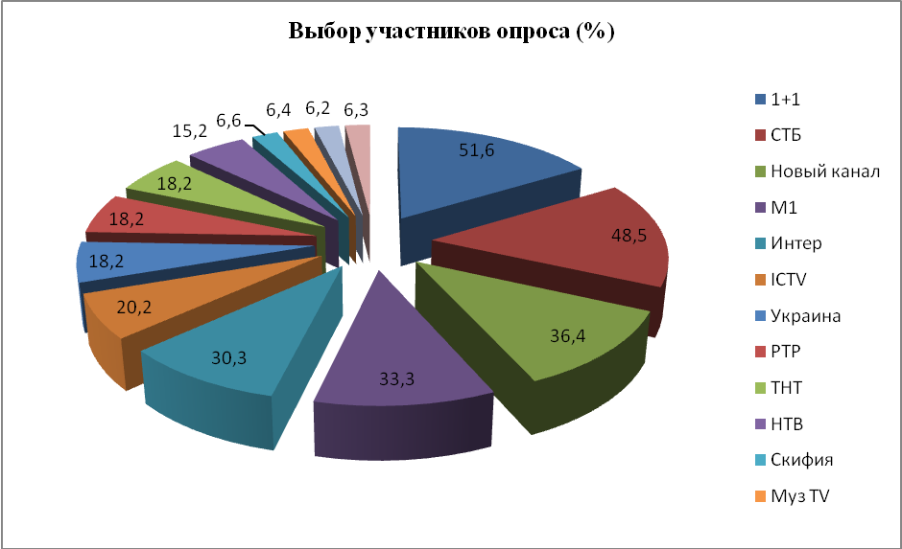
Рисунок 1. - Распределение выбора предпочитаемых телеканалов среди участников опроса (%)
Как видно из таблицы и рисунка1 наиболее рейтинговыми украинскими каналами являются: «1+1» (51,6%), «СТБ» (48,5%), «Новый канал» (36,4%). Затем идут М1 (33,3%), Интер (30,3%) и ICTV (20,2%). В связи с тем, что М1 является каналом музыкальным, мы не включали его в мониторинг телепередач, однако включили канал получивший также достаточно большое количество выборов – «Украина» (18,2%). Кроме этого, несмотря на то, что канал УТ1 получил очень маленький процент выборов, мы все же решили его включать в мониторинг телепередач, т.к. он считается государственным каналом.
«Телеменю: Сколько, Что и Почему?»

С целью выявления телевизионных предпочтений современной молодежи студентам (выборка 273 человека) была предложена анкета «Телеменю»: Сколько, Что и Почему?», которая включала в себя 10 вопросов. Результаты опроса, по каждому вопросу в отдельности, приведены ниже.

1.Какое количество времени Вы смотрите телевизор (отдельно в будние и выходные дни)?
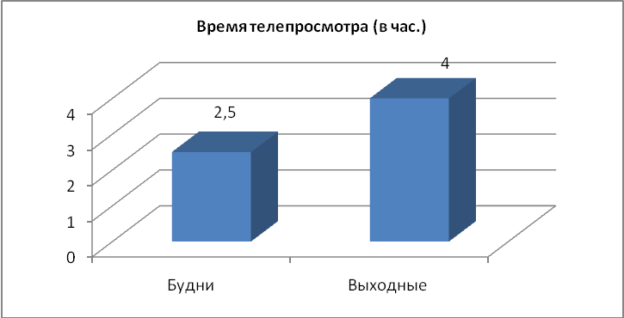

Рисунок 2 - Время просмотра телепередач в будни и в выходные дни (в час.)
Как видим из рисунка, среднее время просмотра телепередач в будние дни составляет 2,5 часа. В выходные дни время, проведенное перед «голубым экраном», увеличивается до 4-х часов.
2. Укажите три наиболее предпочитаемые Вами телепередачи.

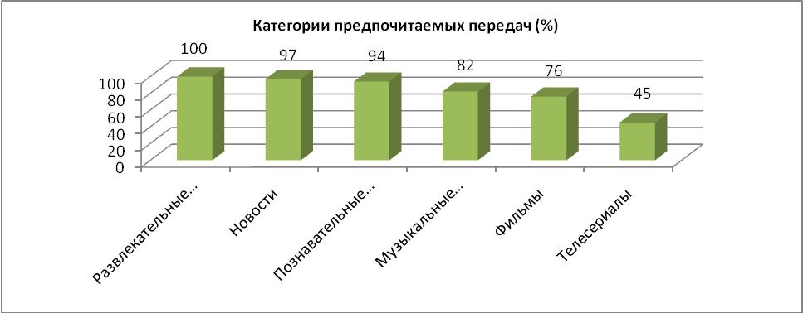

Рисунок 3 – Категории предпочитаемых телепередач (%)

Как видим из рисунка 3, участники опроса отдают предпочтение развлекательным передачам. Не меньшей популярностью пользуются новости и познавательные передачи (97% и 94% соответственно). Музыкальные передачи и музыкальные каналы тоже находят достаточно большое количество своих поклонников - 82%. Художественные фильмы предпочитают смотреть 76% респондентов, в то время как телесериалы желают смотреть только 45% молодежной аудитории.

3.Фильмам какого жанра Вы отдаёте предпочтение и почему?
Обработка ответов на данный вопрос позволила разделить молодёжную выборку (в качестве зрителей) на три типологические группы:
73% отмечают, что смотрят фильмы и передачи, посвященные криминальной тематике, потому что им интересен ход расследования; или чтобы самим не попасть в подобные ситуации.
27% зрителей относят себя к явным приверженцами «агрессивной кинодиеты» по сравнению с мелодраматической «чепухой». Это даёт им ощущение драйва, приключений, помогает избавиться от психического напряжения и негативных эмоций.
5% вообще предпочитают не смотреть такие передачи, так как считают их «пустыми», «вредными» и «бессмысленными».

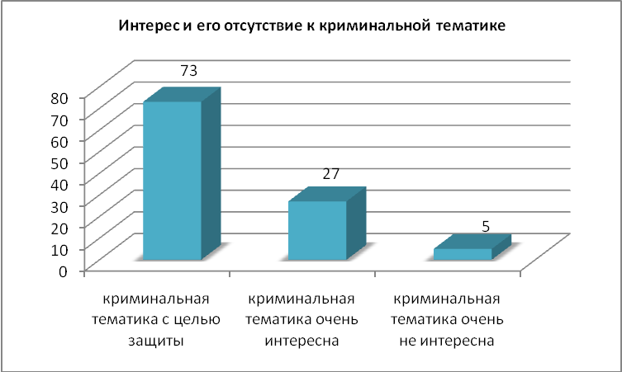

Рисунок 4 – Интерес к криминальной тематике.

4. Какие эмоции Вы испытываете при демонстрации сцен жестокости и насилия, ответы распределились следующим образом: 51% опрошенных относятся нейтрально; 29% – испытывают отрицательные эмоции от самих сцен насилия, в т.ч. 26% - при восприятии последствий применения насилия (крови, увечий, предсмертных мук); 20% - отмечают положительные эмоции.
88% молодёжной выборки отметили, что насилие и насильственная смерть на экране «выглядит не так уж страшно» («на это можно смотреть без содрогания»). На наш взгляд, это свидетельствует о привыкании людей к экранному насилию, что может способствовать своеобразной психологической «легализации» насилия, в т.ч. насильственной смерти. Криминальные действия начинают восприниматься как рядовое, будничное явление.
5. Нравится ли Вам смотреть сцены насилия на телеэкране, полученные данные показывают, что 52 % подобные сцены просто «безразличны»; активно «не нравятся» они 32% зрителей. «Нравятся» сцены насилия относительно немногим — 13,8%. И, наконец, стоит выделить немногочисленную группу 2,2% тех, кто специально выбирает передачи с большим количеством насилия.
На наш взгляд, полученные результаты свидельствуют, про то, что регулярное наблюдение сцен насилия приводит к снижению порога чувствительности к жестокости, к обесцениванию человеческой жизни и нравственных ценностей, а следовательно может приводить к стимулированию агрессивно-насильственного поведения самого телезрителя. Обилие актов насилия может подталкивать к мысли, что только так и следует жить. Ведь, как известно, одна из особенностей детской психики заключается в том, что информация, полученная ребенком с экрана, воспринимается им как истина. И в игре, и в жизненных ситуациях дети часто подражают увиденному, в частности насилию, «усвоенному» с помощью экрана. В результате они могут считать насилие приемлемой моделью поведения и способом решения своих проблем. Можно соглашаться или не соглашаться с этими выводами, но, нельзя не заметить, что они согласуются с данными статистики возросшей детской и подростковой жестокости. «Нет человека, нет проблем» – следует из многочисленных сюжетов, связанных с насилием. А затем в новостях и специальных передачах, посвященных криминальным сюжетам, мы слышим про то, что молодая мать, выбросила своего ребенка в мусороприёмник; молодой отец забил до смерти (изувечил) своего ребенка за то, что он плакал и мешал отдыхать; сын или дочь «заказали» своих родителей, сестер, братьев, с целью освобождения жилплощади и единоличного владения квартирой; одноклассники жестоко избыли своего сверстника за то, что он (она) имеет свою точку зрения и т.д. Увы, но такие сообщения в прессе и ТВ становятся вполне привычными.
Не сбросишь со счётов и тот факт, что подавляющее большинство несовершеннолетних преступников при выяснении мотивов истязаний, убийств, изнасилований и пр. прямо или косвенно указывают на «экранные аналогии».

6. Включая телевизор, каждый из нас имеет какой-то свой мотив... Какой мотив движет Вами?
Мотивы просмотра телепередач наша молодёжная выборка выделяла самостоятельно.
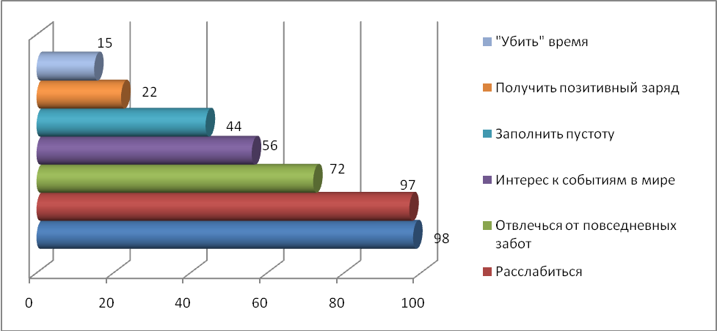

Рисунок 5 – Мотивация просмотра телепередач.

Преобладающим мотивом просмотра телепродукции оказалась категория «узнать что-то новое и полезное» (98%). «Получить расслабление» ожидают 97% зрителей. «Отвлечься от повседневных забот» надеется 72%. Мотив «интерес к событиям в мире» заставляет включать телевизор 56% юношей и девушек. 44 % молодёжной аудитории считают, что так они «заполняют пустоту». В эту категорию мы включали ответы типа: «просто, чтобы что-то тарахтело», «включаю как фон», «для создания эффекта присутствия», «под телевизор я кушаю, иначе мне скучно». «Позитивный заряд» при просмотре телепередач получает 22% зрителей, которые отметили большую заслугу в этом таких развлекательных передач, как «Вечерний квартал», «Ушолапыхвост» и др. 15% участников опроса, в качестве мотива просмотра телепередач, дали ответ – «Убить» время.


7.Нужна ли цензура на телевидении?
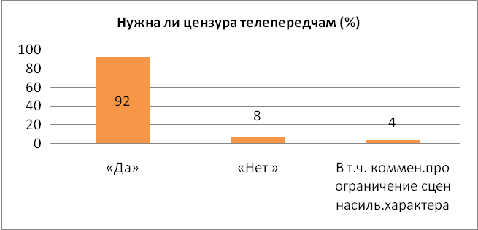

Рисунок 6 - Распределение процентного соотношения при ответе на вопрос: «Нужна ли цензура?»

На данный вопрос 92% респондентов ответили «Да», соответственно 8% ответили «не нужна». Однако, 4 процента ответов, при этом сопровождались комментариями, что следует ограничить число сцен сексуального и насильственного характера. Приведем несколько примеров: «Не нужна; но я возмущена тем количеством пошлости и насилия, которое идет по экрану», «Вообще нет, но на музыкальных каналах – «да», так как клипы слишком откровенны и ведущие одеты не особо прилично», «Наверное нет, но ограничить дневной эфир и вечерний, пока дети не спят - стоит».
8.Знаете ли Вы, что с целью ограничения доступа детей к нежелательной информации, не соответствующей их возрасту, на основе ст.17 Конвенции Прав ребенка, у нас в Украине введены специальные значки?

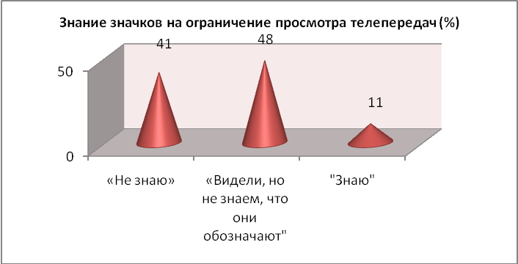

Рисунок 7 - Уровень «знания/незнания» относительно грифа на ограничение просмотра телепродукции.
Анализ ответов нас почему-то не удивил, но очень сильно огорчил:
- 41% опрошенных дали ответ: «Впервые про это слышу», «Не знаю», «Никогда не сталкивался с такой информацией», «Нигде про это не читал» и т.п.;
- 48% - отметили, что замечали какие-то значки при просмотре того или иного фильма, но не знают их смысловой нагрузки;
- только 11% выборки ответили, что знают о смысловой нагрузке значков в углу экрана ТВ, однако из них только 5% дали правильный ответ:
  Для всех
  Только для взрослых
  Ограниченный просмотр

Таким образом, 89% выборки практически не осведомлены относительно грифа на ограничение просмотра телепродукции. В дальнейшем практически все испытуемые писали в своих «пожеланиях к телевидению», чтобы такая информация шала бегущей строкой, как пояснение к значку на экране.

9.При ответе на вопрос: «Каких передач вам не хватает?», мы получили следующее распределение ответов:

Анализ ответов на вопрос о том, каких передач не хватает молодёжной аудитории, выявил потребность в «познавательных и развивающих передачах (для детей и взрослых)» - 98%. Достаточно высокий процент ответов выявляет ностальгию по «добрым советским мультикам» - 87%. «Цикл психологических передач» (типа «Понять, простить», «Спросите у доктора») хотели бы видеть 86%. При этом респонденты отмечали, что для них важно услышать точку зрения специалиста по разным вопросам (в плане собственного саморазвития, возможности повышения мотивации, развития способностей, преодоления страхов и тревоги и т.п.).
Сказки» хотели бы видеть 82% участников опроса, «фильмы комедийного жанра» – 77%, «фильмы с интересным сюжетом без насилия» – 55%, «исторические фильмы» – 47 %.

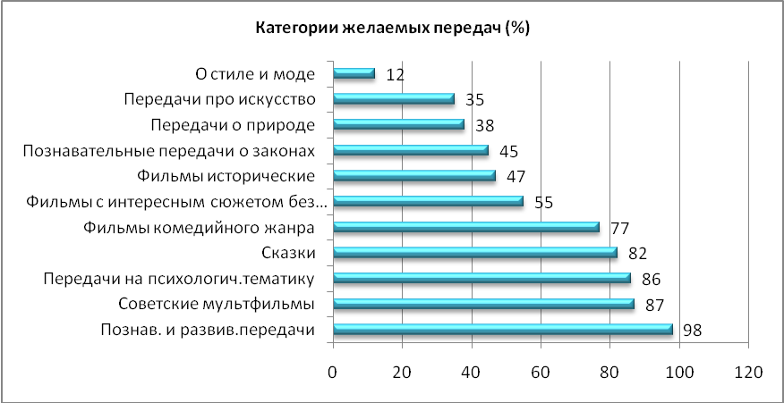

Рисунок 8 – Категории передач, которых, с точки зрения молодёжной аудитории не хватает в «Телеменю» современной телепродукции.

«Потребность в «познавательных передачах о законах и др.необходимых сведениях» выделили 45% опрошенных. При этом респонденты отметили, что часто слышат с экрана ТВ фразу: «незнание законов не освобождает от ответственности», но мало что слышат о тех, законах, которые необходимо было бы знать любому гражданину в повседневной жизни. Приведём пример: в передаче «Критическая точка» показывают телерепортаж физической расправы отца над крошечным тельцем дочери. Текстовая часть материала сопровождается визуальными «высокохудожественными» кадрами: как отец бьёт ребенка, как кладёт подушку на лицо, чтоб заглушить её крик… В тоже время, следующий сюжет, посвященный знающему юноше, которому удалось спасти ребенка от асфиксии вследствие того, что малыш подавился кусочком дыни, таких видеокадров не было. Сюжет сопровождался текстом, но он мало что давал для понимания того что и как надо делать в подобных несчастных случаях, когда не только минуты, - секунды решают исход. Вот здесь бы, видеокадры стали бы своеобразной школой по спасению жизни... Но их, увы, не было.
Передач «о природе» не хватает 38% респондентов. Недостаток передач «про искусство» отмечает 35%; 12% - отметили необходимость передач «о стиле и моде».
Подводя итоги, отметим, что опрашиваемые, в первую очередь, хотели бы, чтобы телевидение стало больше создавать познавательных и развлекательных передач для взрослых и детей. На втором месте у респондентов – различные зрелища, но добрые, смешные, интересные, исторические. Главное – без насилия и секса…

10. Если бы лично Вы отвечали за подбор «телеменю», то какие передачи Вы бы исключили?
Обработка ответов выявила следующие категории «ненужных» телепередач, с точки зрения, нашей молодёжной аудитории.
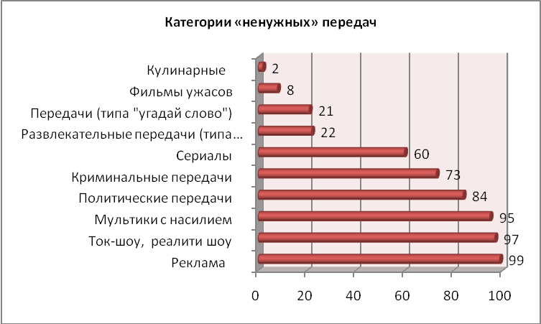

Рисунок 9 – Категории «ненужных» телепередач.
99% считает, что с телевидения необходимо убрать рекламу, так как она только вызывает чувство раздражения. Многие отмечают, что всё равно никогда её не смотрят (либо переключают канал, либо в «навязанный перерыв» занимаются чем-либо другим). Доверия к рекламируемой продукции у них нет (73%).
97% считают, что необходимо запретить различные ток-шоу и реалити-шоу в силу их бессмысленности и пошлости. При этом отмечались передачи типа «Дом-2», «Окна».
95% настаивает на необходимости убрать с экранов мультфильмы с демонстрацией насилия, так как они оказывают негативное влияние на подрастающее поколение.
84% респондентов не видят смысла в политических передач, так как считают, что они вызывают негативные чувства (тревогу, страх, безысходность, негодование и др.), «вводят украинское население в заблуждение»; «болтология, которая, по итогу ничего не даёт и ничего не решает.
73% опрашиваемых не хотят смотреть криминальные передачи «Чрезвычайная ситуация», «Запретная зона», «Суд» т.к. это подрывает их доверие жизни вообще, и к окружающим, в частности.
60% убрали бы с экранов некоторые сериалы: «Счастливы вместе», «Папины дочки», «Букины», «Воронины», «Кармелита», «Обручальное кольцо».
22% считает, что некоторые развлекательные передачи не нужны, в силу их пошлости и дремучести. К таким передачам отнесли: «Наша раша», «Прожекторперисхилтон», «Голые и смешные», «Караоке-на майдане», «Кривое зеркало», «Камеди клаб», «Давай поженимся», «Полтергейст». Наибольшее количество негативных откликов получила передача «Шоу-мания», а его ведущий получил «титул» самый «ганебный покидьок».
21% респондентов хотели бы убрать передачи типа «угадай слово». Такой выбор они пояснили тем, что в передачах подобного рода, ведущие всегда слишком активно подталкивают людей к пересылке СМС-сообщений (что является скрытым вымогательством).
8 % не хотели бы видеть на экранах фильмы-ужасов.
2% опрашиваемых убрали бы кулинарные передачи с нереальными (слишком дорогими) рецептами. У некоторой части опрошенных передача «Едим дома» вызывает чувство неполноценности, понижает самооценку.

ОБСУЖДЕНИЕ РЕЗУЛЬТАТОВ МОНИТОРИНГА
Следующим этапом проведения нашего исследования был мониторинг телепередач указанных каналов. Анализ телепрограмм показывает, что Конвенция по правам ребенка, в нашей стране, мягко говоря, не соблюдается. Фильмы и телепередачи, содержащие сцены насилия, демонстрируются в течение всего дневного времени. Экранная продукция не сопровождается никакими специальными значками возрастных ограничений. То, что насилие — частый гость украинского телеэкрана достаточно часто обсуждается как в средствах массовой информации, так и в научных исследованиях. Однако насколько частый?
Обобщив полученные результаты мы получили следующее распределение данных:
Таблица 2 - Время трансляции телепередач за неделю по 7-ми рейтинговым украинским каналам (мониторинг 22 – 28 марта 2010 года; в будние и выходные дни; с 7 до 21 часа)
Категории телепередач | Будни |  | Выходные
Категории телепередач | время трансляции в минутах | время трансляции (%) | время трансляции в минутах |  | время трансляции (%)
Новости | 47 | 5,6 | 20 | 2,38
Социально-политические программы | 94 | 11,1 | 15 | 1,78
Специальные передачи | 118 | 14 | - | -
Познавательные программы | 18 | 2,1 | 47 | 5,59
Музыкальные программы | 8 | 0,9 | 100 | 11,9
Развлекательные программы | 10 | 1,2 | 130 | 15,47
Спортивные программы | 8 | 0,9 | 10 | 1,19
Телесериалы: | 364 | 43,3 | 25 | 2,97
детективы, боевики | 225 | 26,8 | 10 | 1,19
мелодрамы, комедии | 139 | 16,54 | 15 | 1,79
Художественный фильм | 80 | 9,5 | 306 | 36,42
Детские передачи | 5 | 0,5 | 48 | 5,71
Реклама | 94 | 11,1 | 139 | 16,5
Всего | 840 минут  14 часов | 100 | 840  14 часов | 100
Из таблицы 2 видно, что телепередачи в будни и в выходные дни значительно различаются по времени трансляции. Лидером в будние дни выступают телесериалы (43,3%). В выходные дни их процент занимает всего 4,8% общего времени трансляции. Соответственно значительно снижается время трансляции всех жанров телесериалов: мелодрам, комедий (с 16,54% до 1,79%); детективов, боевиков (с 26,8% до 1,19%). Специальные передачи (посвященные криминальной тематике), занявшие вторую позицию в общем времени трансляции в будни (14%), в выходные дни вообще отсутствуют. Социально-политические передачи, занявшие третье призовое место в будни (и разделившие его вместе с рекламой) (11,1%), в выходные – заметно сдают свои позиции (1,78%). Также отметим, снижение новостей (с 5,6% до 2,38%).
Отметим, что время рекламы в выходные дни возрастает в сравнении с буднями (с 11,1% до 16,5%). Также возрастает количество времени трансляции художественных фильмов, развлекательных программ, музыкальных передач, познавательных, спортивных и детских программ.
Обобщая вышеизложенное отметим, что в будние дни телеменю перенасыщено телесериалами, специальными и социально-политические программами, новостями в которых достаточно высокий процент экранного насилия. В качестве позитивной тенденции выступает увеличение количества передач несущих положительные эмоции (развлекательных и музыкальных передач, художественных фильмов).
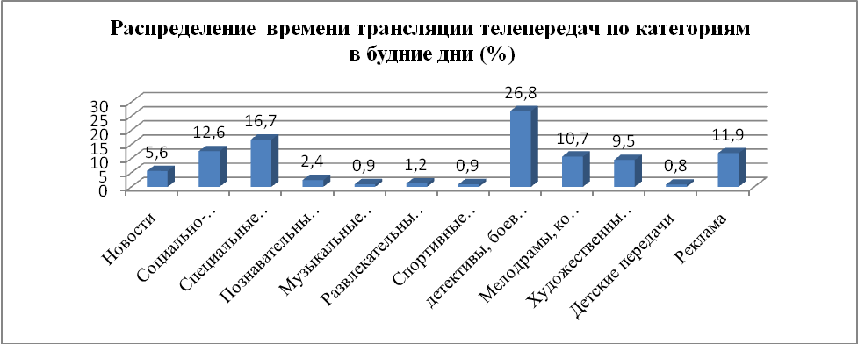
Рисунок 10 – Распределение времени трансляции телепередач по категориям в будние дни (%).
Данные рисунка 10 демонстрируют, что в будние дни тройка лидеров телетрансляции это: телесериалы (43,3%), специальные передачи (14%) и социально-политические программы (11,1%). В аутсайдерах будничного показа оказались: детские передачи (0,5%), музыкальные (0,9%) и спортивные программы (0,9%).
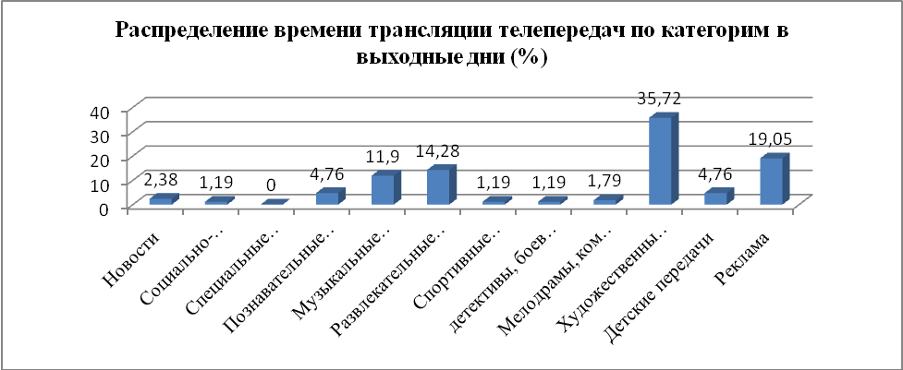
Рисунок 11 - Распределение времени трансляции телепередач по категориям в будние дни (%).
На рисунке 11 наглядно видно, что в выходные дни лидирующие позиции по времени трансляции занимают художественные фильмы (36,42%), реклама (16,5%), развлекательные программы (15,47%). В группу аутсайдеров выходных дней вошли: специальные передачи (0%), спортивные программы (1,19%), телесериалы (боевики -1,19%, мелодрамы – 1,79%) и социально-политические (1,78).

Мониторинг новостных, информационных и специализированных передач. Практически все телеканалы включали в свои новостные выпуски материалы, содержащие сцены насилия (документальные съемки окровавленных жертв убийств, катастроф, военных действий, терроризма и т.д.), причем в большинстве случаев, с утренними повторами вечерних и ночных программ. Шли и специальные телепрограммы, которые специализируются на сюжетах, связанных с насилием и жертвами насилия, кровавыми подробностями катастроф и убийств (с детальным обсуждением чем и как убили): «Судебные дела» (Интер), «Документальный детектив» (СТБ), «Чужые ошибки» (СТБ), «Чрезвычайные новости» (IСТV), «Чистосердечное признание» (Украина), «Федеральный судья» (Украина), «Критическая точка» (Украина).
Таблица 3 - Периодичность выхода в эфир на ведущих каналах украинского телевидения специальных передач (по дням недели; мониторинг 2010 года).
Телепередачи на криминальную тему: | Телевизионные каналы: | Дни недели: | Время выхода телепередач в телеэфир:
Телепередачи на криминальную тему: | Телевизионные каналы: | Дни недели: | 6-00 —12-00 | 12-00 —18-00 | 18-00 — 23-00 | После 23-00
Судебные дела | Интер | ПН-ПТ | Нет | Нет | Да | Да
Чужие ошибки | СТБ | ПН-ПТ | Нет | Нет | Да | Нет
Чрезвычайные новости | ІСТV | ПН-ПТ | Нет | Нет | Да | Да
Чистосердечное признание | Украина | ПН-ПТ, | Нет | Да | Нет | Да
Федеральный судья | Украина | ПН-ПТ | Нет | Да | Нет | Нет
Критическая точка | Украина | ПН-ПТ | Нет | Да | Нет | Да
Как видно из содержания таблицы 3, специальные передачи с криминальной тематикой, включавшие документальные сцены жертв насилия и катастроф, демонстрировались разными украинскими каналами практически в течение всей недели. При этом они выходили в эфир в дневные и вечерние часы, вполне доступные для просмотра несовершеннолетними.
Общее количество часов, которые отведены для специализированных передач о насилии и преступлениях, составило 720 минут экранного времени (т.е. это примерно 12 часов информации агрессивного характера за 5 дней недели, т.к. эти передачи идут в будние дни; соответственно в среднем на один день приходится 2,3 часа).
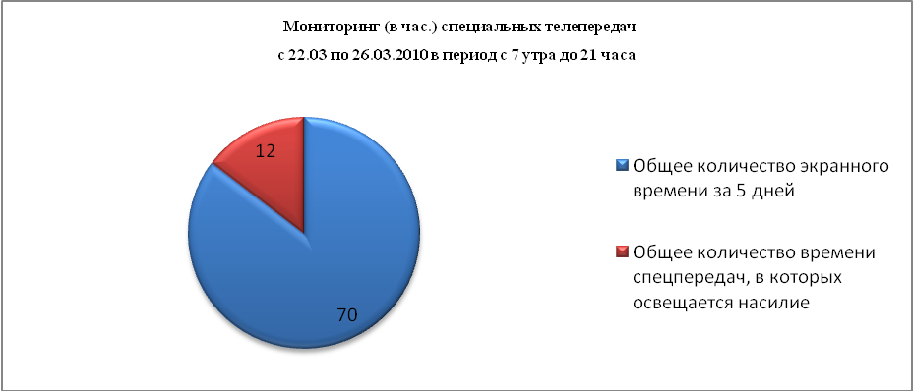
Рисунок 12– Соотношение времени, посвященного специальным передачам, в которых освещаются действия криминального характера и общего количества анализируемого экранного времени за 5 дней (мониторинг специальных телепередач с 22.03 по 26.03.2010 в период с 7 утра до 21 часа).
На наш взгляд, именно современное телевидение, с экрана которого нёсётся поток насилия, способствует и очерствению, и ожесточению души.
Что же могла увидеть детская аудитория в утренних и дневных передачах: документальные и «художественные» съемки окровавленных трупов, жертв автодорожных и иных катастроф, бандитских перестрелок, вооруженные нападения, трупы убитых (задушенных, зарезанных, утопленных, заколотых); полуразложившиеся человеческие тела; кадры окровавленных убийц… Плюс драки, драки, драки... очередных мафиозных «разборок». Пулеметные очереди, взрывы автомобилей, кадры с окровавленными трупами, изуродованными телами... Каналы разные, но впечатление, что смотришь однообразный сериал, в котором царит насилие в разных видах... Безусловно, взрослая часть аудитории, имеет полное право знать, каково положение дел с преступностью в нашей стране и за рубежом. Как, впрочем, и смотреть фильмы на аналогичную тему. Но подобная продукция появляется в дневное время (период с 7 утра до 21 часа), когда теоретически их могут смотреть дети. И, наверняка, большинство детей «кормится» таким «телеменю» в гордом одиночестве, когда нет рядом взрослого, который мог бы что-то пояснить, прокомментировать, поддержать в случае необходимости.

Мониторинг телесериалов за одну неделю не выявил жанрового разнообразия кинопродукции. Все они (даже мелодрамы), так или иначе, связаны с темой преступления, насилия, предательства, измены. Кроме того, помимо детально снятых жестоких драк и убийств, практически в каждом фильме есть эротические сцены в духе «софт-порно»... Общая длительность демонстрации телесериалов составила 42 часа в неделю (то есть около 6 часов или 364 минуты ежедневно) – распределение времени длительности телесериала в зависимости от жанрам представлено в таблице 4.
Таблица 4 – Усредненное время демонстрации телесериалов на ведущих украинских каналах (в мин.) в день (мониторинг в период 22.03-26.03; с 7. 00 до 21 часа)

Жанр телесериалы | Общее время трансляции в мин. | Среднее время в мин. | Средне время в часах
Детективы, боевики, | 1350 | 225 | 3,75
Мелодрамы, комедии | 830 | 139,17 | 2,32
Сумма | 2185 | 364,17 | 6,067

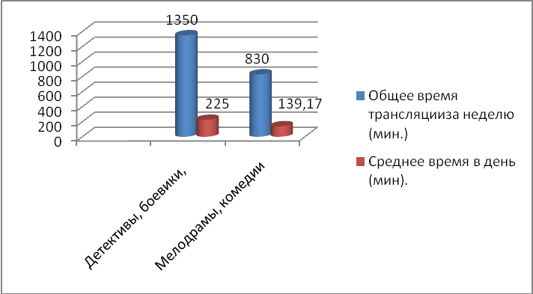

Рисунок 13 - Усредненное время демонстрации телесериалов на ведущих украинских каналах (в мин.) за неделю / один день

Суммарная продолжительность сцен насилия в одном фильме колеблется в диапазоне от 2 до 35 минут. Практически в каждом фильме есть герои, которые совершают насилие. Количество таких персонажей в одном фильме - от 1 до 12. Справедливости ради, необходимо отметить, что нередко насилие на экране подается без кровавых деталей. Однако, примерно в 20% фильмов естественные последствия насилия показаны в полной мере.
Так, например, по каналу IСТV всю неделю демонстрировался телесериал «Улицы разбитых фонарей» (11.45, 17.35), «Свой - чужой» (13.10), «По закону» (14.10), «Убойная сила» (15.25, 19.55). По каналу «Украина» шли сразу несколько сериалов с криминальной тематикой — «След» (8.00, 14.00), «Безмолвный свидетель» (8.55, 14.00), «Глухарь» (10.00, 20.20), «Сонька.Продолжение легенды» (11.00), «Брак по завещанию» (12.00), «Захватчики» (13.00). По каналу СТБ – «Комисар Рекс» (7.00), «Кулагин и партнёры» (6.30; 21.35). По каналу Интер – «Возвращение Мухтара» (9.15), «Детективы» (11.20; 14.55), «Оперативный псевдоним» (12.40). Единственный канал, в телепрограммах которого практически отсутствуют сигналы криминального характера – это «Первый украинский канал».
В целом репертуар ведущих телеканалов не содержал сериалов и фильмов с чрезмерно откровенными сценами насилия. Если сцены насилия и возникали по ходу сюжета, то изображались они в отраженном, сдержанном, не натуралистическом виде. Конечно, экранное насилие лишено ужасающего натурализма и сродни насилию в сказках и легендах. Кроме того, главный герой (Менты, Детективы, ФЭС, Адвокат Кулагин и партнеры и т.п.) как и следует положительному сказочному персонажу, олицетворяет собой Добро, успешно сражающееся со Злом... В тоже время в этих фильмах также немало сцен, в той или иной степени связанных с жестокой агрессией (убийства, сражения, поединки, драки и пр.). И хотя натуралистических подробностей не так много, но всё же их вполне достаточно, чтобы содрогнуться даже взрослому человеку... Крупный план окровавленного женского лица... Мужская голова с пулевым ранением во лбу... Эти кадры включены в заставку популярного криминального сериала «Улицы разбитых фонарей-2». При этом технология экранных убийств очень разнообразна. Убивают не только холодным или огнестрельным оружием: сбрасывают с крыши, топят, рубят кухонным топориком, колют, душат, травят ядом, режут стеклом и т.п. Быстро, технично, и … с удовольствием.
В фильме «Глухарь» (Украина, время трансляции 10.00; 20.20) главный герой борется с плохими парнями во имя Добра и посему получает статус «хорошего парня и хорошего милиционера». Однако, наряду с оказанием помощи потерпевшим он позволяет себе «неофициально» вполне хладнокровно применять грубую силу по отношению к немалому количеству людей (хотя и бандитам, и возможно полным «отморозкам»). Глухарёв частенько позволяет себе «отвязаться» в алкогольном запое, и слегка «подзаработать по-лёгкому» (а попросту выманить взятку). Неужели это герой достойный подражания???
Проведенный контент-анализ целей и мотивов поступков главных героев фильмов выявил, что они обычно направлены на обогащение, ради которого они способны предать друга, ближайших родственников или сослуживцев, совершать по отношению к партнёрам или конкурентам подлые, низменные поступки с применением психологического принуждения (69%), грубой физической силы (31%) вплоть до убийства (27%). Любовные отношения персонажей фильма зачастую всего лишь удовлетворение своего «либидо» (52%). Дети – «спиногрызы», которые мешают жить свободно, создают множество проблем в личной жизни и не дают получать полного удовольствия от жизни (35%). Такие ценности, как дружба, справедливость, честь и достоинство, представлены в меньшей степени - 45%.
Вряд ли кто будет возражать против того, что телевидение сегодня это не просто средство массовой информации, но и мощная индустрия, производящая продукцию широкого идеологического потребления. А коль это так, то совершенно очевидно, что телевидение обладает несомненным мощным потенциалом формирования мировосприятия и мировоззрения (прежде всего подрастающего поколения).
Контент-анализ телепередач позволяет утверждать, что на сегодняшний день:
- телевидение активно пропагандирует "крутой" и "гламурный" образ жизни, в котором главную роль играют деньги (в качестве примеров подобных телепередач можно указать следующие: «Светская жизнь» (1+1), «Про Ziрок» (IСТV), «Ты не поверишь!» (IСТV), «Козырная жизнь» (IСТV), «Шоумания» (Новый канал), «Экслюзив» (Новый канал). Среди телесериалов «Не родись красивой» (1+1), «Кармелита.Цыганская страсть» (Интер), «Обручальное кольцо» (Интер), «Брак по завещанию»).
- активно предлагаются ток-шоу, на которых пытаются обсуждать общественные и политические проблемы, которые часто превращаются (за крайне редким исключением) в скандальные мероприятия, где важно не выслушать чье-то мнение, а перекричать оппонента, создавая ложное впечатление деструктивности самой власти. Примеры: Большая политика с Е.Кисилёвым (Интер), Шустер-Лайф (Украина). Также необходимо отметить передачи, которые, на первый взгляд несут информацию, направленную на охрану здоровья, однако 70% опрошенных отмечают повышение тревоги и страха по отношению к жизни вообще: Под прицелом (IСТV), Большая разница (IСТV), Правила жизни (СТБ), Знак качества (Интер).
- 60% молодежной выборки называет телевизор "зомбоящиком". Насколько это справедливо пусть судит сам читатель. С одной стороны, телевидение как будто бы взяло на себя обязанность развлекать зрителей, не претендуя на душу. С другой стороны, функция воспитания и просвещения для ТВ (как одного из видов СМИ) не может никуда исчезнуть уже по определению («СМИ – это четвертая власть»). Однако "культпросвет" в последние годы получается несколько своеобразным – это пропаганда насилия, примитивизма и пошлости. Вот несколько зарисовок (фраз из фильмов):
- Диалог между коллегами по работе: - «А ты помни, что деньги выданы под меня и тогда тебе легче будет». - «Ты, скотина, Андрюша!».
- «Мужчине нужно что-нибудь более существенное, чем гуляш» (из под текста вытекает «секс»);
- «Моя жена такая холодная, что мне приходится спать с обогревателем»;
- Ситуация общения между мамой и дочерью (по фильму первоклассницей). Девочка заходит в комнату, видит плачущую мать (поскольку муж ушел из семьи) и спрашивает: «Мама, почему ты плачешь?». – «Почему, почему, по кочану!».
- Диалог между персонажами телефильма: - «О, баба!». - «Не баба, а девушка, уроды!». - «Это без полулитры не разберешься, а потом это уже становится не важно».
- «Дрянь! Какая же она дрянь, звезда сопливая!»
- - «Эта дура с сиськами… ». – «Как же я сиськи-то пропустил?! »
- Анонс к фильму: «Каменская уезжает в командировку, но и там ёё ждёт холодный труп».
- «Вы совсем оборзели? Молчать, уроды! Баланду жрать хотите?
- Сейчас нет ни бывших, ни настоящих командиров. Кто больше платит, на того и работаем.
Проведенный контент-анализ содержания телепередач ведущих украинских каналов вполне типичен для нынешней ситуации, когда телевидение репрезентирует окружающий мир в виде опасной зоны, где правит криминалитет, где убийства и жестокость — обычные дела, необходимые для успешного разрешения социальных и межличностных конфликтов («нет человека – нет проблемы!»), а сама смерть человека — пустяк, о котором «крутые» персонажи забывают сразу после «выполнения задания». Настолько ли такие сюжеты безвинны? На наш взгляд, именно такие фильмы способствуют формированию позиции некоторых школьников, что «киллеры, гангстеры и проститутки — это хорошо оплачиваемые профессии, достойные уважения» и желания их приобрести, вместе с полным набором их «этики» и функций.
Какой же из всего этого следует вывод? Запретить телепередачи и фильмы на криминальную тему (а заодно и продажу видеокассет, DVD, компьютерных дисков с играми, построенными на насилии)? Уже давно известно, что запреты мало чем реально помогают. Взрослая часть аудитории, бесспорно, имеет полное право знать, каково положение дел с преступностью в нашей стране и за рубежом. Как, впрочем, может смотреть по телевидению игровые фильмы на аналогичную тему. Другое дело, что все это, должно быть недоступно детям до тех пор, пока формируется их мировоззрение. Следовательно, фильмы и телепередачи, содержащие показ насилия, катастроф, войн и их жертв, надо сдвинуть в сетке передач на позднее вечернее и ночное время и постараться избегать утренних и дневных повторов «крутых» криминальных сюжетов.

Данные анализа позитивных и негативных сигналов по категориям телепередач представлены в таблице:
Таблица 5 - Позитивные и негативные сигналов по категориям телепередач (%)
Категории телепередач | Позитивные сигналы (%) | Негативные сигналы (%)
Новости | Не выделено | 66
Социально-политические программы | Не выделено | 58
Специальные программы | 24 | 76
Познавательные программы | Не выделено | Не выделено
Музыкальные программы | 95 | 5
Развлекательные программы | 5 | 23
Спортивные программы | Не выделено | Не выделено
Телесериалы | 38 | 62
Художественный фильм | 46 | 54
Детские передачи, мультфильмы | 47 | 53

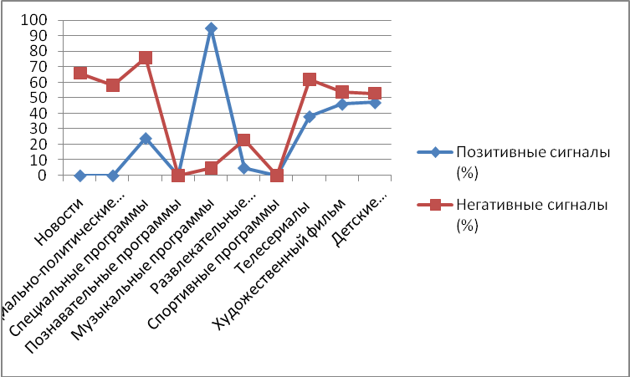
Рисунок 14 – Соотношение позитивных и негативных сигналов по категориям телепередач (%)
Анализ позитивных сигналов выявляет, что однозначным лидером являются музыкальные программы (95%, при этом хотим отметить, что единицами анализа были тексты песен, а также модели поведения ведущих программ). Затем с большим отрывом идут детские передачи (47%), художественные фильмы (46%) и телесериалы (38%).
Относительно негативных сигналов тройку лидеров представляют специальные программы (76%), новости (66%), телесериалы (62%). На наш взгляд высокий уровень демонстрации негативных сигналов в специальных телепередачах, новостях, телесериалах приводит к общему уровню повышению тревожности и агрессивности, ощущению беспомощности и сужению позитивной перспективы в будущем (что рассмотрено ниже в нашем исследовании при анализе видов эмоций, которые испытывали участники нашего мониторинга).
На достаточно высоком уровне количество негативных форм поведения отмечается также в социально-политических программах (58%), художественных фильмах (54%) и детских телепередачах (53%). Данные цифры заставляют задуматься над тем, какие модели и формы поведения формируются у наших детей: «кто сильнее тот и прав», «конфликты решаем не словами, а кулаками» и т.п.
При этом хотелось бы отметить, что 53% негативных сигналов было зафиксировано непосредственно в тех передачах и мультиках, которые шли по вышеобозначенным каналам в исследуемый период.
Результаты данного исследования сравнивались с результатами мониторинга проведенного нами в ноябре 2009 года относительно детских телепередач, в том числе мультиков. Сопоставление данных позволят нам отметить позитивную тенденцию снижения экранного насилия в мультфильмах. По результатам ноябрьского мониторинга количество демонстрируемых форм насилия в детских мультиках в 2,5 раза превышало количество демонстрируемых форм насилия в передачах для взрослых.
Однако, хотелось бы отметить, что современное украинское телевидение практически не рассматривает детскую аудиторию в качестве своего зрителя. Время трансляции детских мультфильмов и передач составляет всего 0,83% общего времени в будни и 4,76 % в выходные дни. При этом, время трансляции детских передач – раннее утро, когда большинство детей еще просто спит (5.30, 6.00, 6.45 – Серебряный апельсин (Украина), 5.55 – Уроки тетушки Совы (Интер), 7.10 – Мультфильм (1+1) ).

Анализ категорий негативных и позитивных сигналов в общем объеме телепродукции

А) Анализ категорий негативных сигналов в общем объеме телепродукции.

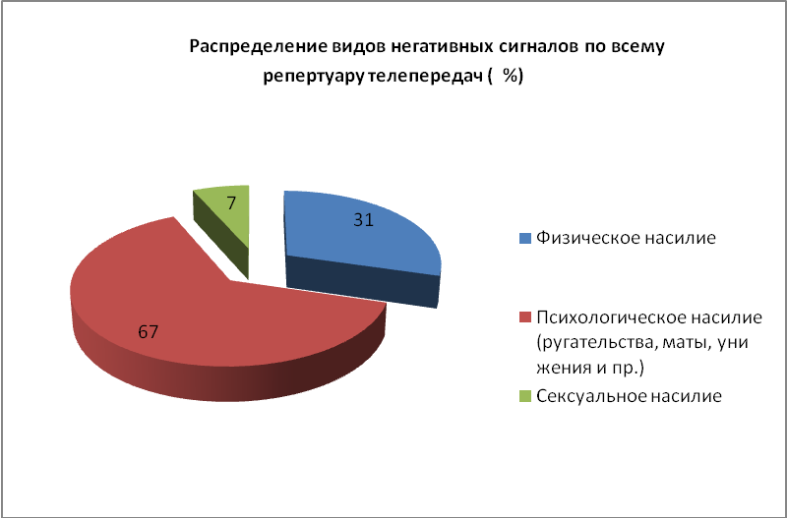
Рисунок 15 - Соотношение негативных сигналов по их категориям в общем объеме телепродукции (%)
Рисунок 15 соотношения негативных сигналов, полученных по всему объему телепродукции наглядно демонстрирует, что наибольший удельный вес занимает «Психологическое насилие» (69%). Поясним, что в данной категории мы объединяли как прямые угрозы и оскорбления, ругательства и нецензурную лексику, так и демонстрируемые проявления отвержения или пренебрежения нуждами тех, кто этого требует. Демонстрация физического насилия составляет 31%, сексуального 7%.
Кроме того, в информационном потоке анализируемой телепродукции мы выделили две категории негативных сигналов, которые не входят ни в одну из категорий насилия, но также являются негативными. К ним мы относили – действия с сексуальным подтекстом (не несущие насильственного характера - 47%) и закадровый смех (4%).
При контент-анализе фильмов (куда мы включали художественные фильмы и сериалы) мы фиксировали такие отрицательные сигналы, в которых «насилие остается безнаказанным», «негативный исход», «жертвы явно испытывают боль» (что представлено на рисунке 16 ).
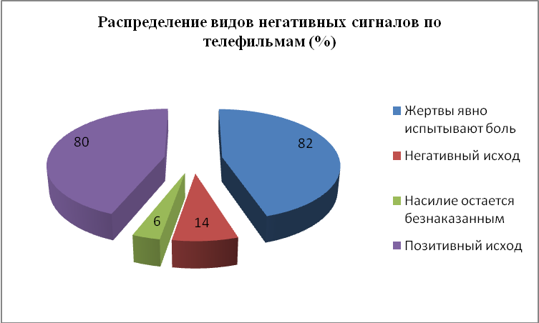
Рисунок 16 – Распределение видов негативных сигналов по телефильмам (%)
На рисунке 16 наглядно видно, что в 82% случаях осуществленного насилия «жертва явно испытывает боль». Заметим, что под болью мы понимали как переживание физической, так и переживание душевной боли.
«Позитивный исход» (под которым мы понимали наказание преступников и торжество справедливости) был выявлен в 60%.
«Негативный исход» (под которым мы понимали ситуации, когда насилие заканчивалось смертью или тяжелой болезнью жертвы преступления) отмечен в 34%.
В 6% – насилие осталось безнаказанным…
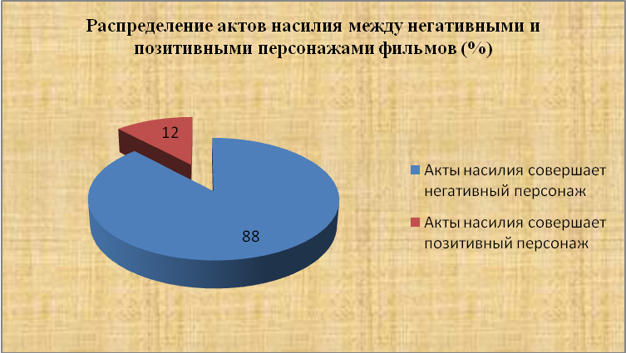
Рисунок 17 – Распределение актов насилия между негативным и позитивным персонажем фильма (%)
На рисунке 17 видно, что действия насилия совершает негативный персонаж – 88%. На долю положительного героя приходятся – 12%. Отметим, что положительный герой совершает негативные действия насильственного характера с целью восстановления справедливости, в то время, как отрицательный герой совершает такие действия попирая нравственные ценности и моральные нормы.

Б) Анализ категорий позитивных сигналов в общем объеме телепродукции.

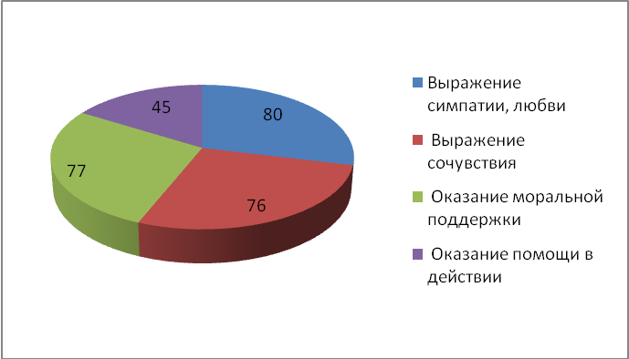
Рисунок 18 – Соотношение положительных сигналов по видам в общем объеме телепродукции
При анализе распределения процентного соотношения положительных сигналов по видам мы получили их следующее распределение: «выражение симпатии и любви» наблюдается в 80% позитивных сигналов, в 77% - «оказание моральной поддержки», 76% составило «выражение сочувствия» и в 45% – «оказание помощи в действии». Как видно, говорить о любви и проявлять любовь и поддержку в действии – это две большие разницы, даже в кино…
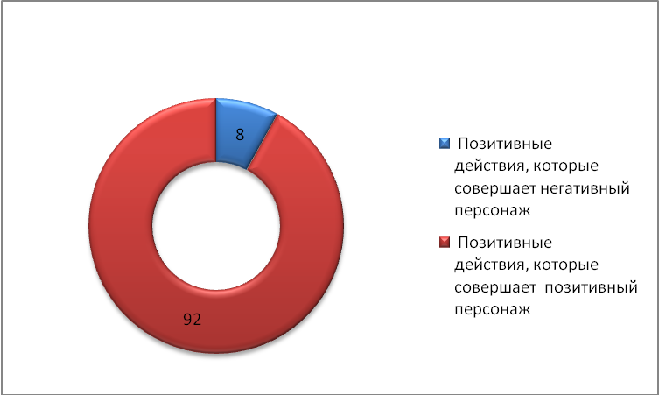
Рисунок 19 – Распределение положительных действий между негативным и позитивным персонажем фильма (%)
На рисунке 19 наглядно демонстрируется, что положительные действия в фильмах совершает не только положительный герой (92%), но и отрицательный (8%). По нашему мнению, это является хорошим примером того, что не все в мире делится только на «черное и белое», что в каждом человеке, даже преступном герое, есть то, за что его можно любить и прощать.
АНАЛИЗ ЭМОЦИОНАЛЬНЫХ ПЕРЕЖИВАНИЙ МОЛОДЕЖНОЙ АУДИТОРИИ ПРИ ПРОСМОТРЕ ТЕЛЕПЕРЕДАЧ
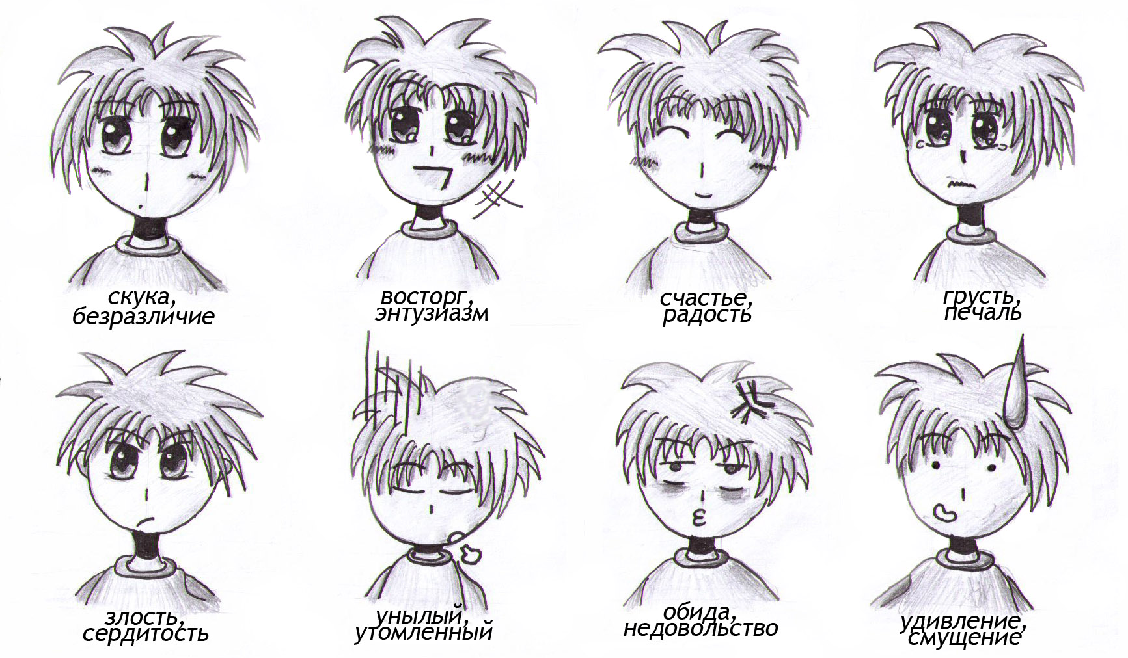
Анализ данного вопроса производился на выборке тех студентов, которые занимались мониторингом телепродукции (в количестве 33 человек). Особенность этого исследования состояла в том, что участники мониторинга смотрели не только те передачи, которые они хотели бы смотреть, а и те, которые они вынуждены были смотреть в соответствии с целью исследования. Участие в мониторинге было добровольным.
Каждому участнику мониторинга ставилась задача:
- фиксировать количество положительных и отрицательных сигналов при просмотре телепродукции (в соответствии с выделенными параметрами);
- отслеживать и описывать свои эмоциональные переживания во время просмотра телепродукции;
- регистрировать время выхода и демонстрации, а также содержание рекламных роликов (в соответствии с выделенными параметрами).
В ходе обработки эмоциональных переживаний участников мониторинга, которые они отмечали при просмотре телепродукции, были получены следующие результаты:
Таблица 6- Виды эмоций участников мониторинга во время просмотра телепродукции (%)
Категории телепередач | Эмоции, которые испытывают участниками мониторинга | выраженность (%)
Новости | Интерес | 100
Новости | Безразличие | 55
Новости | Возмущение | 66
Новости | Гнев | 28
Новости | Тревога | 43
Новости | Стыд | 5
Новости | Чувство неполноценности | 20
Новости | Радость | 16
Социально-политические программы | Безразличие | 36
Социально-политические программы | Возмущение | 65
Социально-политические программы | Тревога, страх | 56
Социально-политические программы | Интерес | 82
Социально-политические программы | Жалость | 18
Социально-политические программы | Грусть, унынье, тоска | 12
Социально-политические программы | Ирония | 25
Специальные программы | Интерес | 76
Специальные программы | Безразличие | 30
Специальные программы | Возмущение | 54
Специальные программы | Тревога, страх | 27
Специальные программы | Жалость | 34
Познавательные программы | Интерес | 100
Познавательные программы | Удивление | 98
Познавательные программы | Восторг | 34
Познавательные программы | Энтузиазм | 67
Познавательные программы | Радость | 57
Музыкальные программы | Интерес | 100
Музыкальные программы | Радость | 98
Развлекательные программы | Интерес | 100
Развлекательные программы | Радость | 100
Развлекательные программы | Удивление | 68
Развлекательные программы | Энтузиазм | 52
Развлекательные программы | Утомление, скука | 30
Развлекательные программы | Злость, возмущение | 20
Развлекательные программы | Чувство неполноценности | 9
Развлекательные программы | Зависть | 52
Спортивные программы | Интерес | 100
Спортивные программы | Энтузиазм | 48
Спортивные программы | Гордость | 56
Спортивные программы | Радость | 78
Спортивные программы | Скука | 22
Телесериалы:
Детективы, боевики | Интерес | 87
Детективы, боевики | Напряжение | 98
Детективы, боевики | Грусть, унынье | 76
Детективы, боевики | Отвращение | 24
Детективы, боевики | Раздражение | 79
Детективы, боевики | Тревога | 40
Детективы, боевики | Скука | 20
Детективы, боевики | Усталость | 22
Детективы, боевики | Ирония | 12
Мелодрамы | Интерес | 97
Мелодрамы | Радость | 55
Мелодрамы | Безразличие | 30
Мелодрамы | Утомление | 20
Мелодрамы | Грусть | 40
Мелодрамы | Тревога, напряжение | 38
Комедийные | Интерес | 100
Комедийные | Радость | 97
Комедийные | Удивление | 73
Художественный фильм | Интерес | 100
Художественный фильм | Радость | 56
Художественный фильм | Грусть | 30
Художественный фильм | Тревога, напряжение | 35
Художественный фильм | Удивление | 20
Художественный фильм | Утомление | 15
Детские передачи | Интерес | 100
Детские передачи | Радость | 78
Реклама | Интерес | 11
Реклама | Скука | 86
Реклама | Безразличие | 52
Реклама | Недовольство, раздражение | 87

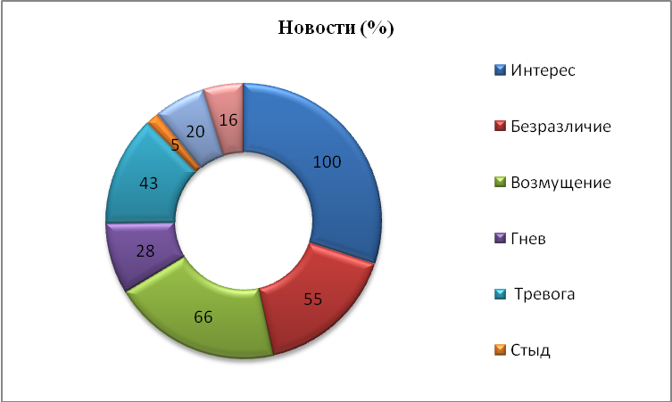
Рисунок 20 – Распределение видов эмоций участников мониторинга при просмотре новостей (%)
В новостийных программах преобладающим видом эмоций является интерес (100%). Безразличие отметили 55%. Поясним, что первоначально все участники мониторинга выделяли интерес к новостям, а в процессе просмотра к середине или к концу новостийного блока фиксировали безразличие. В зависимости от новостийного сюжета участники мониторинга испытывали следующие эмоции: возмущение (66%), гнев (28%), тревога (43%), чувство неполноценности (20%), радость (16%), стыд (5%). Часть участников фиксировали в своих отчетах утомление и скуку, поясняли они это многократным повтором информации.
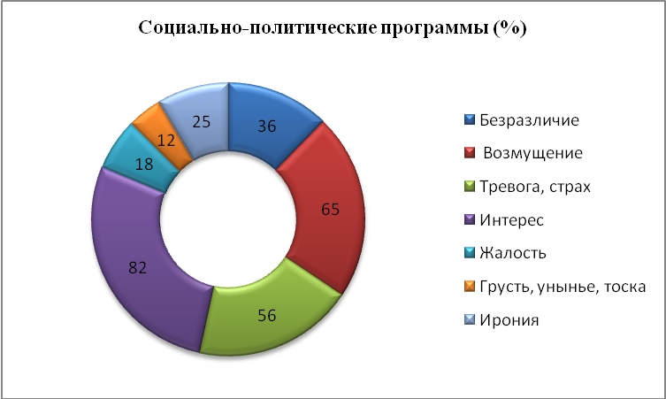
Рисунок 21 – Распределение видов эмоций участников мониторинга при просмотре социально-политических программ (%)

В социально-политических программах преобладающей эмоцией у участников мониторинга был интерес (82%). 65% испытывали возмущение, 56% тревогу и страх, 36% - безразличие, 25% испытывали иронию, 18% - жалость, 12% - грусть, уныние и тоску.
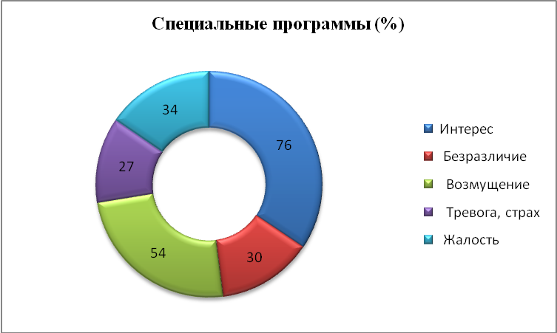
Рисунок 22 – Распределение видов эмоций участников мониторинга при просмотре специальных программ (%)

В специальных программах (передачи на криминальную тематику) наиболее выраженной эмоцией у участников мониторинга был интерес (76%). 54% испытывали возмущение, 27% тревогу и страх, 30% - безразличие, 34% - жалость.

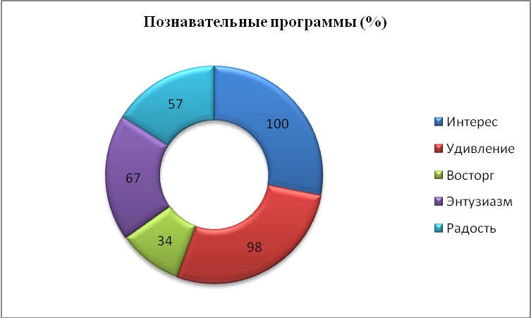
Рисунок 23 – Распределение видов эмоций участников мониторинга при просмотре познавательных программ (%)
Приятно отметить, что такие категории передач как познавательные и музыкальные вызывали у наших участников только положительные эмоции. Так, распределение выраженности эмоций при просмотре познавательных передач было следующим: 100% испытывали интерес, 98% - удивление, 67% - энтузиазм, 57% - радость и 34% - восторг.
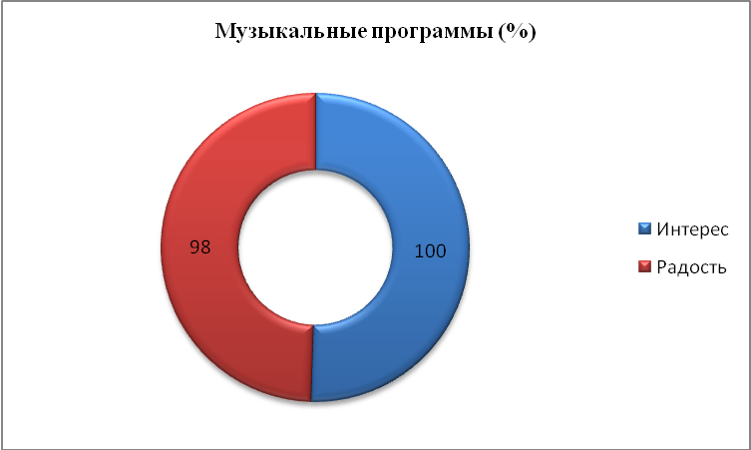
Рисунок 24 – Распределение видов эмоций участников мониторинга при просмотре музыкальных программ (%)

При просмотре музыкальных передач было выделено две эмоции: интерес – 100% и радость -98%.
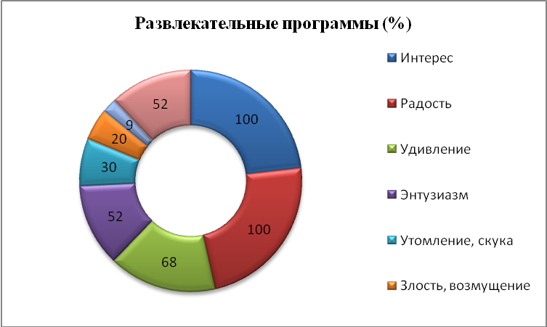
Рисунок 25 – Распределение видов эмоций участников мониторинга при просмотре развлекательных программ (%)
В развлекательных программах обращает на себя внимание большой спектр эмоциональных проявлений. Так, 100% испытывало интерес и радость. 68% переживало удивление, 52% - энтузиазм. В тоже время данная категория вызывала и такие эмоции как зависть – 52%, утомление и скука – 30%, злость и возмущение – 20%, чувство неполноценности – 9%. Поясним, что объясняется это просмотром разных развлекательных телепрограмм. Например, передачи, которые вызывали у участников мониторинга положительные эмоции, такие как удивление, радость, счастье, интерес были: «Люди, кони, кролики и… домашние ролики», "УсоЛапоХвост", «Вечерний квартал», «Позаочі» и т.п. Передачи, вызывающие отрицательные эмоции: «Козырная жизнь», «Светская жизнь», «Камеди клаб», «Наша Russia», «Звездные драмы», «Необъяснимо, но факт».
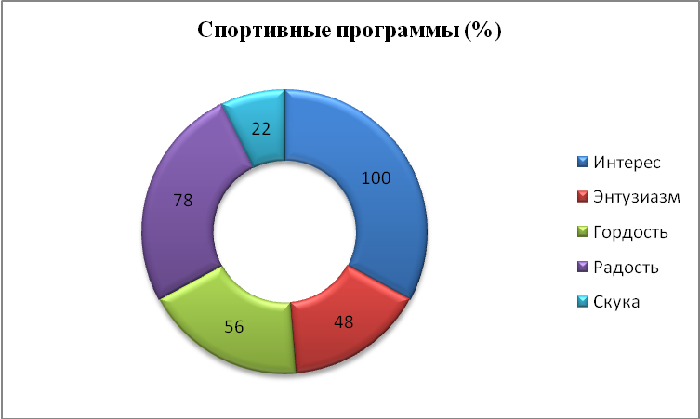
Рисунок 26 – Распределение видов эмоций участников мониторинга при просмотре спортивных программ (%)
Просмотр спортивных программ вызвал интерес у 100% участников мониторинга, 78% - отмечали радость, 56% - гордость, 48% - энтузиазм. При этом 22% отмечали скуку, обозначая, что интерес пропадал по мере трансляции передачи, от однообразия происходящих событий.
Просмотр категории «телесериалы» вызывал также разнообразные эмоции, в зависимости от жанровой специфики. Поэтому, мы сочли необходимым проанализировать телесериалы по жанрам, которые выделили участники мониторинга.
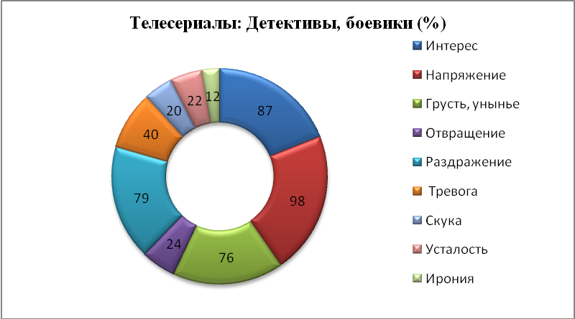
Рисунок 27 – Распределение видов эмоций участников мониторинга при просмотре телесериалов: Детективов, боевиков (%)
В категории «детективы и боевики» мы получили следующее распределение эмоций участников: 100% испытывали интерес, 98% чувствовали напряжение, 79% испытывали раздражение, 76% - грусть и тоску, 40% - тревогу, 22% - усталость, 20%-скуку и 12% - иронию.
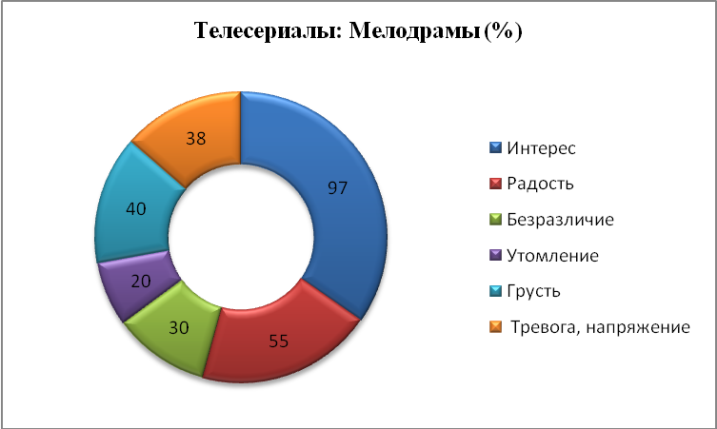
Рисунок 28 – Распределение видов эмоций участников мониторинга при просмотре телесериалов: мелодрамы (%)
Мелодрамы вызвали интерес у 97% участников мониторинга, у 55% - радость, у 30% - безразличие, у 40% - грусть, у 38% - тревогу и напряжение и у 20% - утомление. В данном случае обращает на себя внимание тот факт, что несмотря на различие между жанрами, частота встречаемости тревоги и усталости примерно одинакова (как при просмотре детективов и боевиков, так и при просмотре мелодрам).
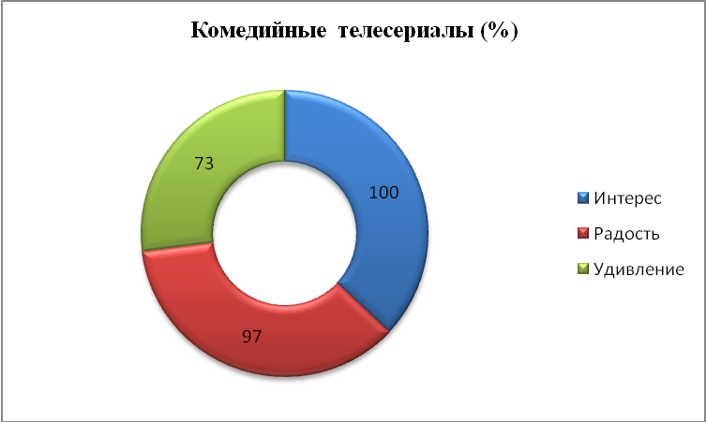
Рисунок 29 – Распределение видов эмоций участников мониторинга при просмотре комедийных телесериалов (%)

Комедийные телесериалы вызывали у участников только положительные эмоции. Степень их эмоциональной выраженности была такова: интерес испытывали – 100%, радость – 97%, удивление – 73%.
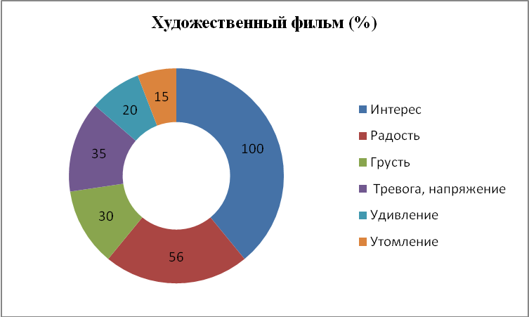
Рисунок 30 – Распределение видов эмоций участников мониторинга при просмотре художественных фильмов (%)
При просмотре художественных фильмов наши участники испытывали: интерес – 100%, радость – 56%, тревогу и напряжение – 35%, грусть – 30%, удивление – 20% и утомление – 15%. Отметим, что фиксация тревоги и усталости при просмотре телесериальных детективов и боевиков, мелодрам и художественных фильмов статистически неразличимы. Однако обозначим, что в отличие от детективов и боевиков мелодрамы и художественные фильмы вызывают радость (55% и 56% соответственно). А следовательно позитива и добра там куда больше, чем в детективах и боевиках.
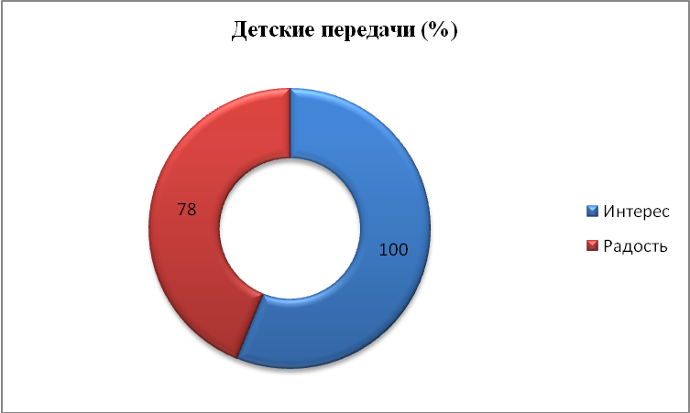
Рисунок 31 – Распределение видов эмоций участников мониторинга при просмотре детских передач (%)

Детские передачи вызывали у участников интерес (100%) и радость ( 98%).
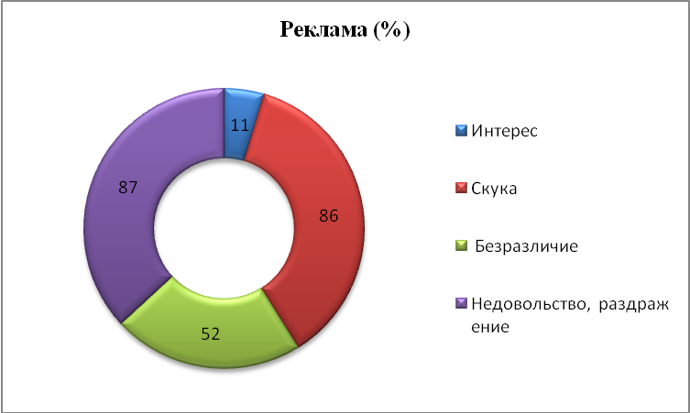
Рисунок 32 – Распределение видов эмоций участников мониторинга при просмотре новостей (%)
Преобладающими видами эмоций, которые отмечали участники мониторинга при просмотре рекламы, были недовольство и раздражение. Отметим, что негативные эмоции вызываются не столько содержанием рекламных роликов, сколько тем, что реклама прерывает сюжет фильма или передачи. При просмотре непосредственного содержания рекламы участники мониторинга испытывали скуку (86%), безразличие (52%), интерес (11%). К основным видам рекламы, которая вызывала интерес участники относили социальную рекламу и новую рекламу, которую они еще не видели.

«ОНА ПРИХОДИТ БЕЗ СТУКА И ПРЕДУПРЕЖДЕНИЯ» - РЕКЛАМА
Одной из задач нашего мониторинга было исследование рекламы, которое проводилось по следующим параметрам: использование приемов манипулятивного воздействия на сознание, анализ видов рекламы по их категориям, общее время рекламного воздействия и эмоции, которые вызывает реклама при просмотре.
Как они это с нами делают?!
Анализ приемов рекламы на наше сознание позволяет выделить следующие категории манипулятивных техник:
I. Псевдологика (логический обман), прямая фальсификация и подсознательное внушение
1. В такой телерекламе нет прямого призыва покупать, а демонстрируется процесс непрерывного потребления. Усиленно внушается, что простое обладание каким-то банальным товаром якобы сделает вашу жизнь счастливой и без проблемной, создаст ощущение праздника — в противоположность серым повседневным будням тех, кто не купил этот товар.
2. Акцентирование внимания на том, что обладание рекламируемым товаром якобы дает какое-либо социальное преимущество над другими людьми в самых разнообразных жизненных ситуациях, а также на том, что отсутствие этих товаров дает обратный эффект (эксплуатируется принцип социального сравнения)
3. Построение искусственной причинно-следственной связи между явлениями, которые не имеют ничего общего (Выпей чашечку растворимого кофе — и тебя ждут незабываемые приключения).
4. В тексте имеются трюизмы — «все знают, что...», «всем известно, что...», «все родители любят своих детей...», «все женщины покупают это...» Используется много «хитрых» слов, искажающих реальное положение вещей: «Всего лишь...», «Только...», «Просто...» («Только 999,99$», «Просто поднимите трубку и сделайте покупку всего лишь на 500$...»)
5. Сюжет ролика построен как история — сначала разыгрывается начало истории, потом рассказ о приобретении товара, потом счастливое окончание истории. Возможен и обратный вариант — начало и конец истории меняются местами. В данном случае рассказ в середине (о товаре) сознанием критически не оценивается.
6. Фальсификация доказательств популярности тех или иных продуктов — одна из любимых уловок телерекламы. Серии рекламных роликов с якобы «неподготовленными заранее интервью», в которых профессиональные актеры играют роль обычных покупателей, простых людей «с улицы». Разыгрывание сценок в супермаркетах, где толпы покупателей буквально «разметают» выставленный на полках товар и т.п. (эксплуатация эффекта социального подражания)
7. Шантаж, запугивание потребителей, эксплуатация типичных страхов и психологических комплексов — еще один метод телерекламы. Попытка убедить вас в том, что вы — ничтожество и неудачник, если отказываетесь следовать советам рекламы. (Например, вас никогда не пригласят на свидание, если вы отвергнете предлагаемый товар). Возбуждение инстинкта самосохранения путем демонстрации ложных или чисто гипотетических угроз («Обязательно пользуйся нашей зубной пастой, а не то твои зубы съест кариес...». «Только наши тампоны обеспечат женщине 100-процентную защиту...»).
8. Телереклама активно эксплуатирует иллюзию убедительности. Демонстрация каких-то графиков, выдумывание различных коэффициентов, применение «особых добавок», ссылки на всевозможные «Академии» и «Профессиональные ассоциации стоматологов-гинекологов», которые «объективно» подтверждают превосходство рекламируемого товара над изделиями конкурентов. («Коэффициент отбеливания» в стиральных порошках, «витаминизированная» водка, жевательная резинка «с карбамидом» и проч. Все «Профессиональные ассоциации» и «Академии» либо являются плодом фантазии рекламистов, либо создаются и финансируются самими производителями данного товара).
9. Попытка заставить покупать рекламируемый товар в как можно больших количествах. Здесь также эксплуатируется психологический эффект социального подражания. Призыв «доктора-стоматолога» из рекламного ролика: «Просто возьмите НЕСКОЛЬКО подушечек Орбита и пожуйте их...». Во многих роликах отправляют в рот сразу по две подушечки жвачки, бросают в суп не один, а два-три кубика «Магги», растворяют в стакане по две таблетки лекарства и т.д. Это подсознательно заставляет потреблять в два раза больше, т.е. тратить больше денег на приобретение рекламируемого товара.
II. Психофизиологические приемы телерекламы, снижающие критичность восприятия.
10. Идет текст с постоянным повторением названия рекламируемого товара. Особенно должно насторожить, когда идут два совмещенных текста — песня и голос диктора, шум за кадром, два или три голоса одновременно (прием информационной перегрузки из арсенала НЛП)
11. Используется установка психологического якоря (технология НЛП) или создание условно-рефлекторной связи: другой товар — плохо, наш товар — хорошо. «Другой кухонный комбайн...» (одновременно как фон идет тревожная музыка, на экране мелькают раздраженные или печальные лица), «наш кухонный комбайн...» (музыка сменяется на спокойно-умиротворенную, на экране счастливые улыбающиеся супруги). Еще один вариант: «В других подгузниках...» как фон идет плач малыша, а при словах «подгузники Джонсон Бэби» малыш счастливо смеется.
12. Используется видеоряд с прохождением трехмерного тоннеля — концентрические окружности, вращающиеся спирали, коридоры, идущие из глубины экрана на зрителя и др. методы гипнотизации.
13. Используется игра цвета — от блеклой черно-белой картинки (жизнь серая, когда нет данного товара) до ярких насыщенных цветов при показе счастливых обладателей рекламируемого товара.
14. телереклама нередко использует манипулирование звуковым рядом — громкость звука во время рекламного ролика резко увеличивается по отношению к «фоновому» уровню. Обратите внимание на то, как иногда «бьют по ушам» рекламные ролики, которые внезапно прерывают радио— или телепередачи. Внезапный звуковой удар снижает критичность восприятия рекламной информации.
15. Грубое давление на сексуальные инстинкты при рекламировании тех товаров, которые не имеют к сексу никакого отношения (кофе, сигареты, автомобили, бытовая техника и проч.) Заметьте, сколько полуголых привлекательных особей обеих полов мелькает в таких рекламных роликах.

Прежде чем начать анализ приемов манипулятивного влияния, используемого в рекламе заметим, что абсолютно все рекламные ролики характеризуются повышенной громкостью (при сравнении со звучанием основного фона телепродукции).
Таблица 7 - Приемы манипулятивного влияния в рекламе (мониторинг 22 – 28 марта 2010 года; в будние и выходные дни; с 7 до 21 часа по 7-ми рейтинговым украинским каналам)
Приемы манипулятивного влияния (%) |  |  |  |  |  |  |  |  |  |  |  |  |  |  | Всего
1 | 2 | 3 | 4 | 5 | 6 | 7 | 8 | 9 | 10 | 11 | 12 | 13 | 14 | 15
9,76 | 8,31 | 10,74 | 8,04 | 9,85 | 6,05 | 3,43 | 5,33 | 7,5 | 2,89 | 3,88 | 0,80 | 8,4 | 8,88 | 6,25 | 100

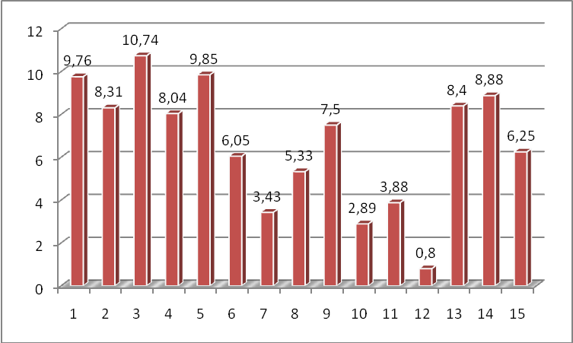

Рисунок 33 - Приемы манипулятивного влияния в рекламе (мониторинг 22 – 28 марта 2010 года; в будние и выходные дни; с 7 до 21 часа по 7-ми рейтинговым украинским каналам)
На рисунке 33 наглядно видно, чаще всего в телевизионной рекламе используются следующие приемы:
- построение искусственной причинно-следственной связи между явлениями (10,74%);
- сюжет ролика построен как история (9,85%);
- демонстрация процесса непрерывного потребления (9,76).
Несколько реже наблюдается использование в рекламе таких приемов как:
- манипулирование звуковым рядом (8,88%) – как мы уже говорили выше, вся реклама идет с повышением уровня громкости, но в данном случае сюда мы относили те варианты показа рекламы, когда внутри самого рекламного блока какая-то реклама начинала идти с еще большим звуковым фоном.
- игра цвета - от блеклой черно-белой картинки (жизнь серая, когда нет данного товара) до ярких насыщенных цветов при показе счастливых обладателей рекламируемого товара (8,4%);
- эксплуатируется принцип социального сравнения при этом происходит акцентирование внимания на том, что обладание рекламируемым товаром якобы дает какое-либо социальное преимущество над другими людьми в самых разнообразных жизненных ситуациях, а также на том, что отсутствие этих товаров дает обратный эффект (8,31%);
- использование тюризмов (8,04%).
- использование психологического эффекта социального подражания (7,5%);
- использование давление на сексуальные инстинкты при рекламировании тех товаров, которые не имеют к сексу никакого отношения (6,25%);
- фальсификация доказательств популярности тех или иных продуктов (6,05%);
- эксплуатация иллюзии убедительности (5,33%);
- использование установки психологического якоря (3,88%);
- эксплуатация типичных страхов и психологических комплексов (3,43%)
- использование приемов информационной перегрузки (2,89%)
- использование видеоряда с прохождением трехмерного тоннеля (0,80%).

О чем нам ведает реклама?...
Контент-анализ рекламных роликов позволил выделить категории рекламы, которые представлены в таблице 8.

Таблица 8 - Категории рекламы в утреннее, дневное и вечернее время в будни и в выходные дни (%)
Категория рекламы | Процент рекламы
Категория рекламы | Утреннее время |  | Дневное время |  | Вечернее время
Категория рекламы | Будни | выходные | Будни | Выходные | будни | выходные
Средства связи (мобильная связь и интернет) | 15,6 | 18,9 | 15,7 | 12,3 | 15,2 | 14,9
Продукты питания | 13 | 6,4 | 11 | 11,3 | 11,8 | 10,7
Туристическая реклама | 2,1 | 1,3 | 0,7 | 0,4 | 1,6 | 1,4
Сфера обслуживания (банковские услуги, авиарейсы) | - | 3,7 | 0,9 | 2,2 | 1,2 | 1,3
Средства гигиены | 10,8 | 7,7 | 12 | 10,5 | 9,6 | 11
Бытовая химия | 0,8 | 1,5 | 2,3 | 3,5 | 2,4 | 3,9
Бытовая техника | 3,8 | 4,3 | 2,8 | 1,7 | 1,2 | 0,9
Медицинская техника | 1,2 | 0,8 | 2,3 | 0,3 | 0,4 | 0,2
Автомобили и комплектующие | 1,9 | 2,6 | 2,8 | 2,6 | 3,3 | 1,4
Литература | 0,2 | - | 0,4 | - | - | -
Медикаменты | 19,8 | 21,5 | 20,3 | 21,3 | 22,7 | 21,5
Спиртные напитки (пиво, водка, энергетики) | 9,8 | 3,7 | 10,2 | 10,3 | 11 | 12,7
Напитки (соки, чай, кофе) | 10,5 | 9,8 | 5,3 | 7,4 | 7,6 | 11,2
Косметика | 8,2 | 13,2 | 11,8 | 12,1 | 10,2 | 5,6
Социальная реклама | 0,8 | 1,2 | 1,1 | 1,5 | 1,1 | 1,3
Корм для животных | 1,2 | 3,4 | 0,4 | 2,6 | 0,3 | 0,8
Яды и химикаты | 0,3 | - | - | - | 0,4 | 2,2
Всего | 100 | 100 | 100 | 100 | 100 | 100
Как видно из представленной таблицы 8, лидером по категориям рекламы являются «Медикаменты», которые занимают уверенно первое место по всей сетке утренних, дневных и вечерних блоков в будни и выходные дни, а сами рекламодатели уверенны, что знание названий лекарственных препаратов обязательно спасет нас от гриппа, кашля, простуды, геморроя и прочих заболеваний.
Серебренным призером оказались средства связи, призывающие нас «быть на связи».
Бронзу в данном рейтинге заняла реклама продуктов питания.
В тройке рекламной продукции, встречающейся достаточно редко на наших «голубых» экранах, оказались: «литература», «яды и химикаты», «медицинская техника».
Вывод.
- В будние дни основное время трансляции занимают телесериалы (43,3%); специальные передачи, посвященные криминальной тематике (14%) и социально-политические передачи (11,1%). В аутсайдерах будничного показа оказались: детские передачи (0,5%), музыкальные (0,9%) и спортивные программы (0,9%).
- Экранное время, которое отводится специализированным передачам криминального характера составляет 720 минут (это 12 часов информации агрессивного характера за 5 дней недели и, соответственно, на один день, в среднем, приходится 2,3 часа).
- В выходные дни основное время трансляции занимают художественные фильмы (36,42%) и развлекательные программы (15,47%). Значительная часть времени как в будни, так и выходные дни, отводится рекламным роликам – 11, 1% и 16,5%, соответственно.
- В выходные дни доля детских и познавательных передач значительно увеличивается (с 0,5% до 5,71% и с 2,1% до 5,59% соответственно). Однако современное украинское телевидение практически не рассматривает детскую аудиторию в качестве своего зрителя. Время трансляции детских мультфильмов и передач составляет всего 0,83% общего времени в будни и 4,76 % в выходные дни. При этом в будние дни, время трансляции большинства передач настолько раннее, что большинство детей еще спит (5.30; 5.55; 6.00, 6.45).
- Мониторинг телесериалов показал, что отечественные и зарубежные медиатексты, содержащие сцены насилия (как физического так и психологического) демонстрируются, с одной стороны, в дневное время; с другой стороны – не всегда имеют соответствующую маркировку, что является нарушением прав ребенка на получение безопасной для его психики информации (в соответствии с Конвенцией Прав ребенка).
- В ходе мониторинга не выявлено жанрового разнообразия кинопродукции, поскольку даже мелодрамы, так или иначе, связаны с темой преступления, насилия, предательства, измены, подлости с детально снятыми сценами жестоких драк, убийств, сражений, эротических сцен в духе «софт-порно». Общая длительность демонстрации телесериалов составила 42 часа в неделю (в среднем около 6 часов ежедневно). Суммарная продолжительность сцен насилия в одном фильме колеблется в диапазоне от 2 до 35 минут. Практически в каждом фильме есть герои, которые совершают насилие. Количество таких персонажей в одном фильме – от 1 до 12. Технология экранных убийств достаточна разнообразна: убивают не только холодным или огнестрельным оружием, но и сбрасывают с крыши, топят, рубят кухонным топориком, колют, душат, травят ядом, режут стеклом.
- Контент-анализ телепередач позволяет утверждать, что на современном этапе:
- телевидение активно пропагандирует "крутой" и "гламурный" образ жизни, в котором главную роль играют деньги;
- активно предлагаются ток-шоу, где поднимаются (но решаются!) общественные и политические проблемы, в результате чего у многих (56%) возникают негативные эмоции (чувство напряженности, беспомощности, неполноценности, тревоги, страха как за страну в целом, так и за себя, в частности);
- кинофильмы и специальные передачи с криминальной тематикой ярко и образно репрезентируют окружающий мир в виде опасной зоны, где правит криминалитет, а для успешной жизни и/или разрешения социальных и межличностных конфликтов следует проявлять жестокость (вплоть до убийства);
- цели и мотивы поступков главных героев фильмов обычно направлены на обогащение, ради которого они способны предать друга, ближайших родственников или сослуживцев, совершать по отношению к партнёрам или конкурентам подлые, низменные поступки с применением психологического принуждения (69%), грубой физической силы (31%) вплоть до убийства (27%). Любовные отношения персонажей фильма зачастую всего лишь удовлетворение своего «либидо» (52%). Дети – «спиногрызы», которые мешают жить свободно, создают множество проблем в личной жизни и не дают получать полного удовольствия от жизни (35%). Такие ценности, как дружба, справедливость, честь и достоинство, представлены в меньшей степени - 45%.
- 88% молодёжной выборки отметили, что насилие и насильственная смерть на экране «выглядит не так уж страшно» («на это можно смотреть без содрогания»). На наш взгляд, это свидетельствует о привыкании людей к экранному насилию, что может способствовать своеобразной психологической «легализации» насилия, в т.ч. насильственной смерти. Криминальные действия начинают восприниматься как рядовое, будничное явление.
Таким образом, современное телевидение как будто бы не претендует на душу и «культпросвет». Но, как известно, функция воспитания и просвещения для ТВ (как одного из видов СМИ) не может никуда исчезнуть уже по определению («СМИ – это четвертая власть»). В таком случае, телепродукция, которая по сути своей является пропагандой насилия, примитивизма и пошлости, может быть обозначена как «культ тьмы».
8.Преобладающими мотивами просмотра телепродукции молодёжной аудиторией являются категории: «узнать что-то новое и полезное» (98%); «Получить расслабление» (97%); «Отвлечься от повседневных забот» (72%). Лишь 15% участников опроса считают, что это «убитое» время. Таким образом, у молодёжной аудитории, помимо ориентации на «отдых» перед телевизором, есть потребность в познавательных передачах. С одной стороны, это свидетельствует о том, что медиаобразование является достаточно актуальной проблемой. С другой стороны, что есть зона конфликта между тем, что предлагает современное телевидение и тем, что хотелось бы видеть молодёжной студенческой аудитории.
9.Контент-анализ зрительских мнений показал, что, молодёжная аудитория:
- предпочитает смотреть развлекательные программы, новости и познавательные передачи. На долю телесериалов приходится только 45%.;
- отмечает потребность в «познавательных и развивающих передачах для взрослых и детей» (98%); «добрых мультиках» (87%); передачах психологического типа (86%);
- исключили бы из «телеменю» такие виды телепродукции как: реклама (99%), ток-шоу и реалити-шоу (в которых много бессмысленности и пошлости – 97%); фильмы и мультфильмы с демонстрацией насилия (95%);
- считают, что современные телепередачи перенасыщены сценами сексуального и насильственного характера, и в этом плане нуждаются в цензуре (92% респондентов).
Такая структура зрительских мнений отражает общую динамику ценностных позиций: плюрализм происходит на фоне роста удельного веса общечеловеческих ценностей.
10.Выявлено, что 89% молодёжной выборки практически не осведомлены относительно смысловой нагрузки «значков», выступающих в качестве грифа на ограничение просмотра телепродукции, принятых в соответствии с Законом про защиту общественной морали. Это свидетельствует о формальном подходе СМИ, в т.ч. телевидения, к контролю за информацией, которая может принести вред и не соответствовать возрасту ребенка.
11.Необходимо производить нравственную оценку содержания телепродукции (или телевещательной политики), которую должны давать независимые эксперты (например, общественные советы на ТВ). В качестве таковых не должны выступать ни работники телевидения, ни госчиновники. Цель такой оценки должна быть направлена не на ограничение свободы слова, а на минимизацию появления на телеэкране низкопробных (с точки зрения морали) телевизионных программ, поскольку «половинчатая» оценка телетекстов создаёт ситуацию уравнивания демократии (с вытекающей из неё свободой слова) с пропагандой пошлости и насилия. Таким образом, контроль за телевидением не со стороны государства, а со стороны самого общества, будет способствовать повышению гражданского самосознания, что и является истинным проявлением демократии.
12.Анализ приемов рекламы позволил выделить 15 категорий манипулятивных техник. Это указывает на то, что проблема защиты человеческого сознания от манипулирования им СМИ, достаточна актуальна.
13.Телевидение – это мощная индустрия, производящая продукцию широкого идеологического потребления, которая представляет собой систему неформального образования и весьма существенно влияет на усвоение людьми всех возрастов широкого спектра социальных норм (основанных на ценностях). В этих условиях самыми незащищёнными оказываются дети и молодежь: именно они существенно зависят от различного рода информационно-психологических воздействий. Одна из причин этого – доверчивость в восприятии информации, а также недостаточный жизненный опыт. Несовершеннолетние дети склонны верить всему, что говорится с экрана. Телевизионное насилие особенно опасно для детей в возрасте до 8 лет, потому что они не всегда адекватно различают реальную жизнь и фантазийные образы. Ужасы кино они могут воспринимать как реальность (что в дальнейшем может стать базой для неврозов и фобий), и наоборот, реальные события могут воспринимать как игру (что способствует уходу от реальности и потери адекватности). В тоже время без ресурса телевидения морально оздоровить украинское общество невозможно, но прежде всего в оздоровлении нуждается и само телевидение, которое в последние годы превратилось в опасный, разрушающий инструмент для детской, несформированной детской психики.

Список литературы:
- Білобрицька Л. Дитяча злочинність: хто винен і кому відповідати? // Кіровоград. —2008. — [Цит. 2009, 11 червня]. — Доступний <http://www.kirovograd.net/society/2008/2/25/
ditjacha_zlochinnist_hto_vinen_i_komu.htm>.
- Пилипив Н. Медіа-імідж дітей у конфлікті з законом в українських друкованих змі//Відновне правосуддя в Україні.-2009. - №1 - 2. – С.77 – 83.
- Піскунічева Н. Дитяча злочинність зростає. Екскурсія до суду як засіб проти бажання скоїти злочин. // 20 хвилин. — 2009. — С. 11 – 17.
- Тарасов К.А. Насилие в кино: притяжение и отталкивание//Испытание конкуренцией/Ред. М.И.Жабский. — М.: Изд-во НИИ киноискусства, 1997. — С.74-97.
- Тарасов К.А. «Агрессивная кинодиета» ТВ и студенчество//Высшее образование в России. — 2002. — № 3. — С.66-76.
- Тарасов К.А. Глобализованное кино как школа насилия//Кино в мире и мир кино/Отв. ред. Л.Будяк. — М.: Материк, 2003. — С.116-133.
- http://uk.wikipedia.org/wiki/Українські_друковані_засоби_масової_інформації
- Толстой Л.Н. Собр.соч.: Т.12.- М.,Л.: Учпедгиз, 1933. – 225 с.

Руководитель проекта:
Шебанова Виталия Игоревна
Рабочая группа проекта:
Шебанова Светлана Георгиевна
Тавровецкая Наталья Ивановна
Студенты специальности «Психология», принимавшие участие в мониторинге (33 человека)

